Наименование учреждения (по уставу) | Муниципальное бюджетное учреждение культуры «Дворец культуры имени 1100-летия г. Мурома»  Директор Комиссаров Л.В.  т/ф. 3-20-32(приемная)
Адрес учреждения, телефон, эл. Почта | 602267, Владимирская область, г. Муром, ул. Л. Толстова, д.23  +8 (49234) 3-20-32  dk1100@mail.ru
Дата создания учреждения | 1962
Учредитель | Управление культуры администрации округа Муром  Начальник Управления культуры администрации округа Муром  Козлов В.В.  т/ф.3-31-66 (приемная)
Организационно-правовая форма | Юридическое лицо  (некоммерческая организация)
Число штатных сотрудников | Основной персонал - 41 чел.  Административно-хозяйственный персонал - 20 чел.
Дата заполнения паспорта | 31.12.19 г.
ФИО и должность лица ответственного за заполнение | Художественный руководитель  Логашова Т.В.

Дворец культуры им. 1100-летия г. Мурома является муниципальным бюджетным учреждением культуры, памятником архитектуры регионального значения. В своей структуре имеет 3 филиала: Орловский сельский дом культуры, Якиманско - Слободской сельский дом культуры, Дом культуры поселка фабрики им. П.Л. Войкова.
Дворец культуры является юридическим лицом, имеет свое наименование, самостоятельный баланс и смету, расчетный и иные счета в кредитных организациях, печать, штамп и бланки установленного образца, интернет-сайт.
Муниципальное задание, установленное учредителем – Управлением культуры администрации округа Муром, имеет два критерия базовой услуги - Организация и проведение культурно-массовых мероприятий и Организация деятельности клубных формирований и формирований самодеятельного народного творчества. Категория потребителей услуг – физические и юридические лица.
С целью выполнения муниципального задания и решения поставленных задач, специалистами Дворца культуры в 2019году организовано и проведено 439 мероприятий различных по форме, содержанию, тематике с количеством посетителей более 95 тысяч человек.

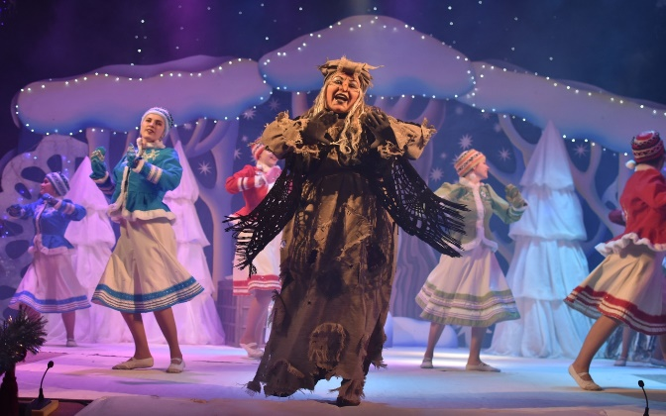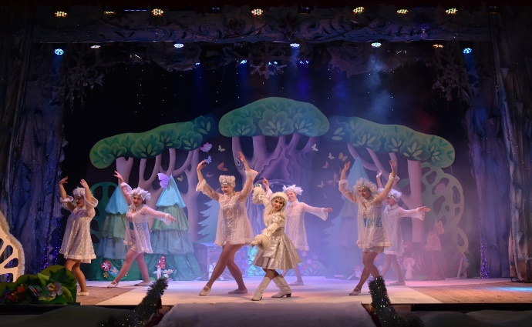

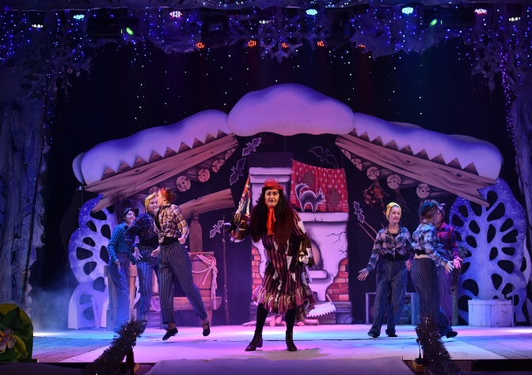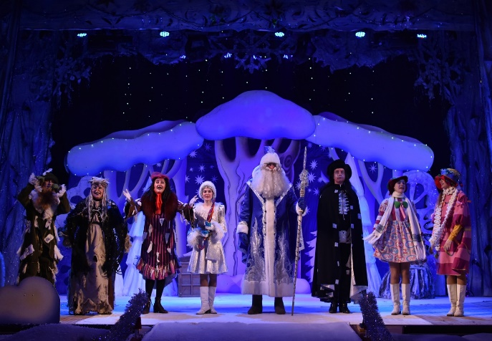

Новогоднее представление «Волшебный зонтик»

Большое значение в течение года придавалось проведению акций, связанных с важными событиями и датами в истории и культуре города, области, страны, проведению социально-значимых проектов. Это мероприятия, посвящённые Дню защитника Отечества, Дню Победы, Дню семьи, любви и верности, Дню города, Дню Государственного флага Российской Федеерации и т.д.

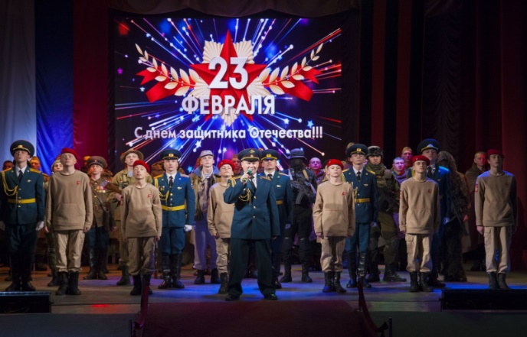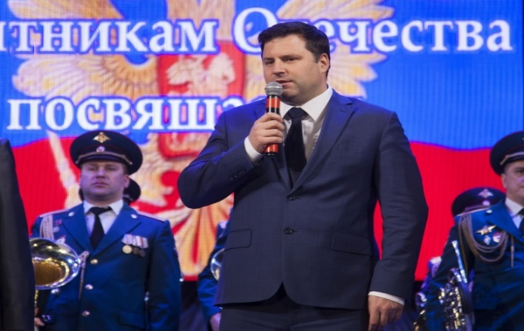

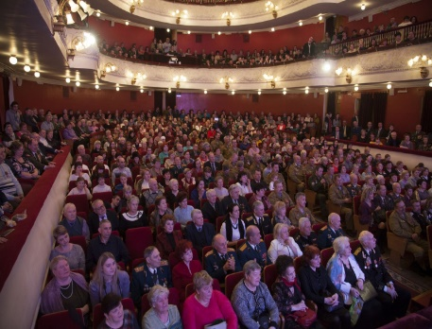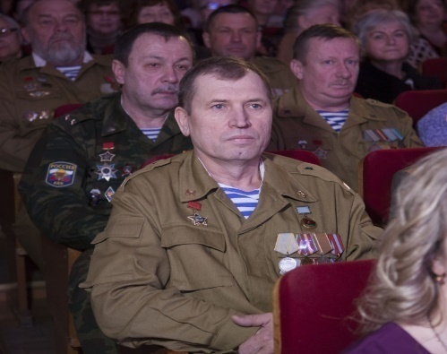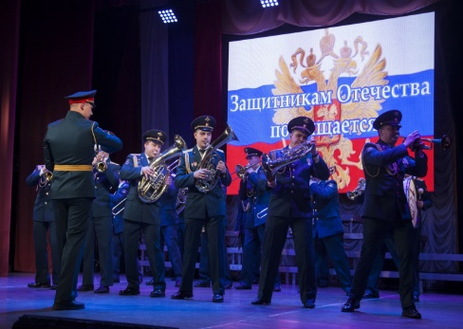

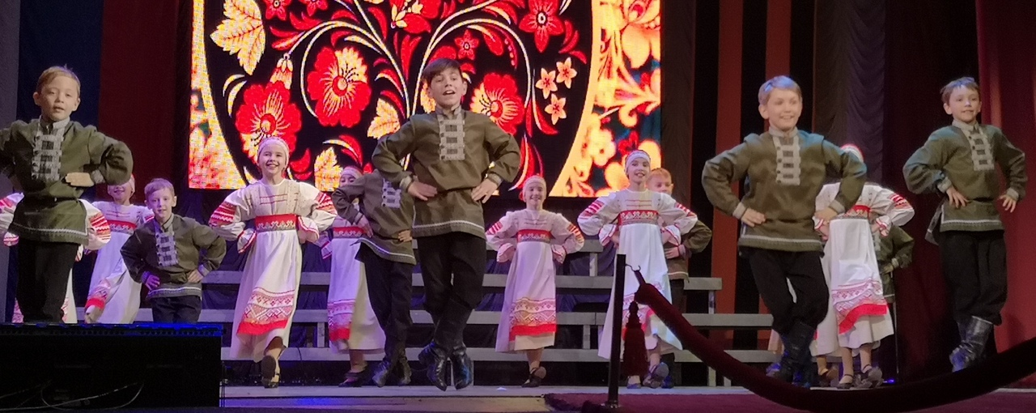

Городской торжественный вечер, посвященный Дню защитника Отечества «Присяге воинской верны»

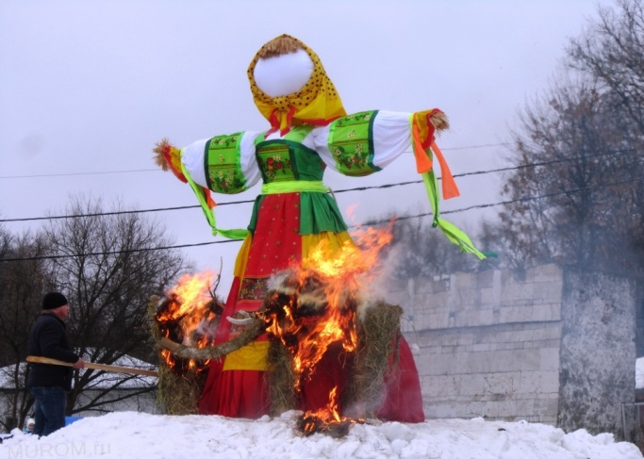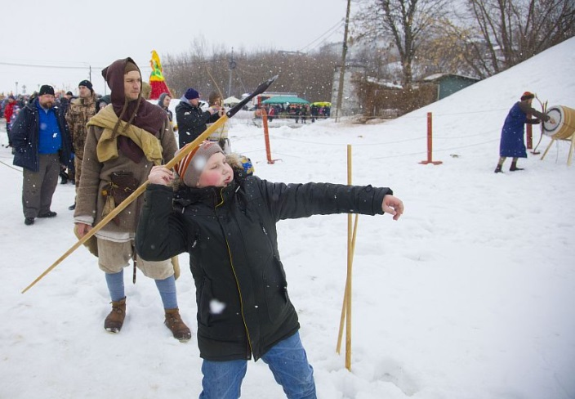

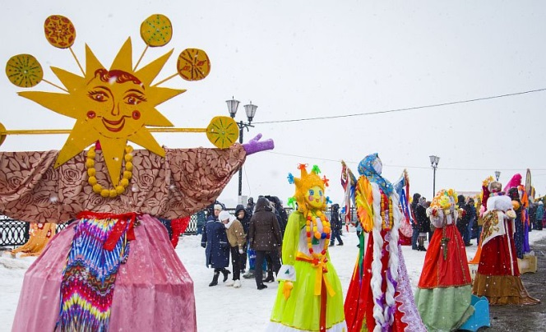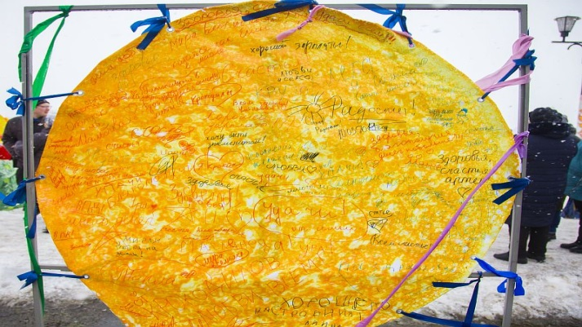

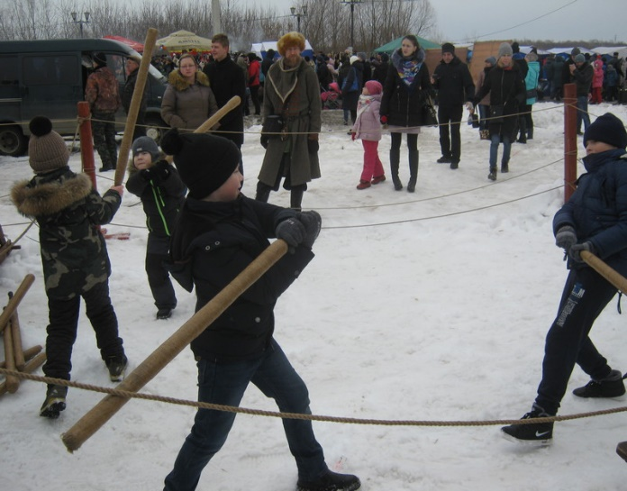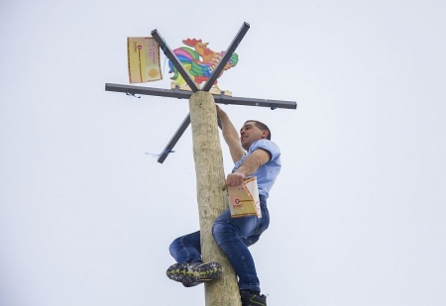

Масленица – 2019

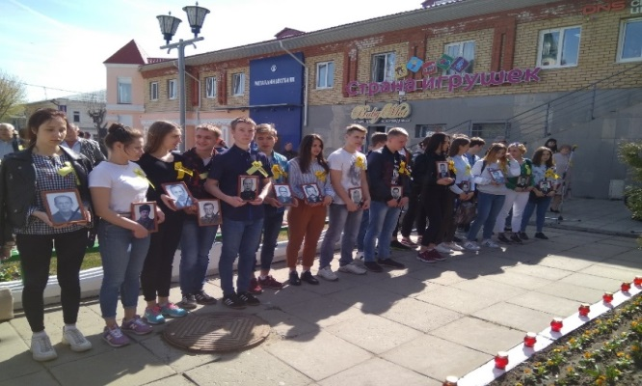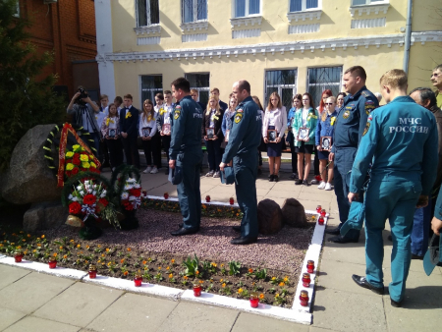

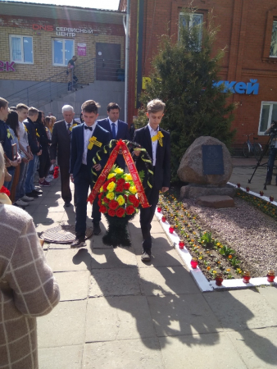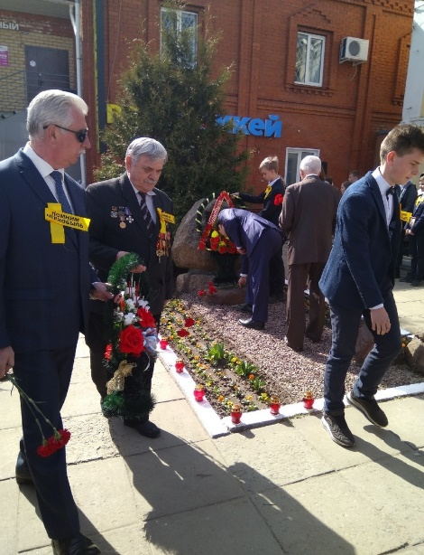

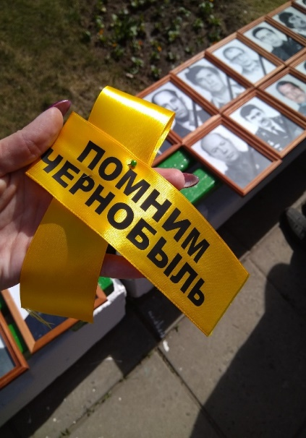

Митинг, посвященный 33-ей годовщине со дня катастрофы на Чернобыльской АЭС

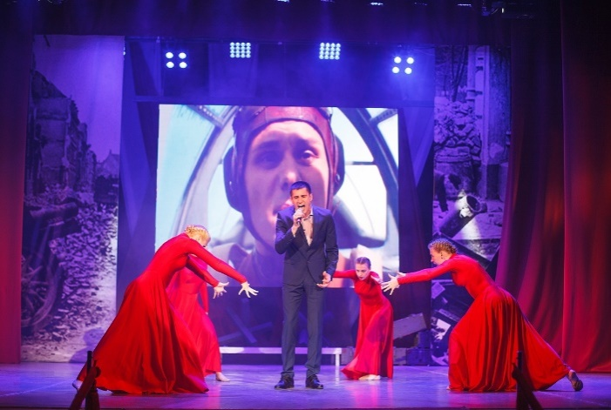

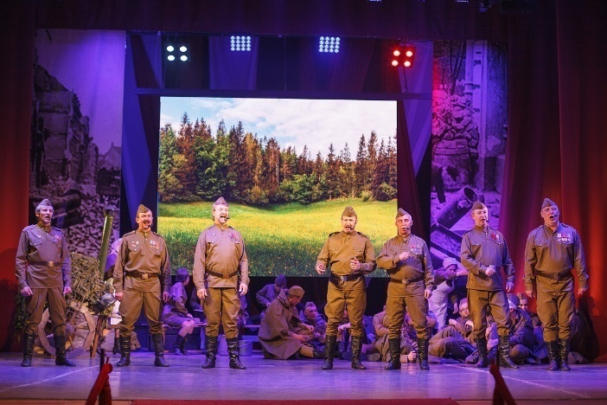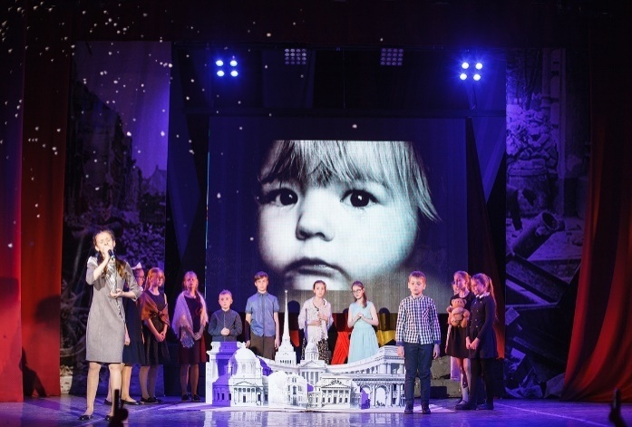

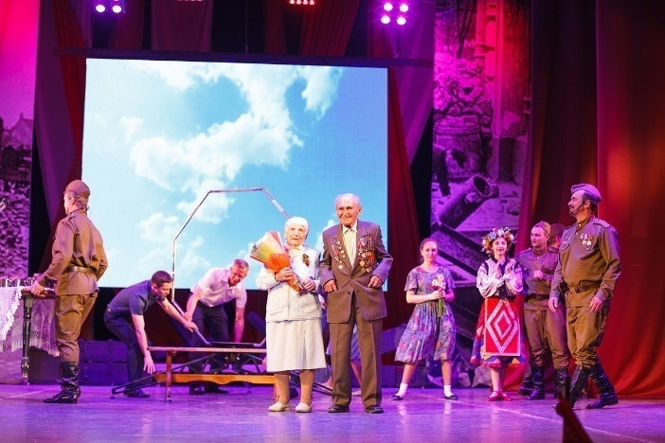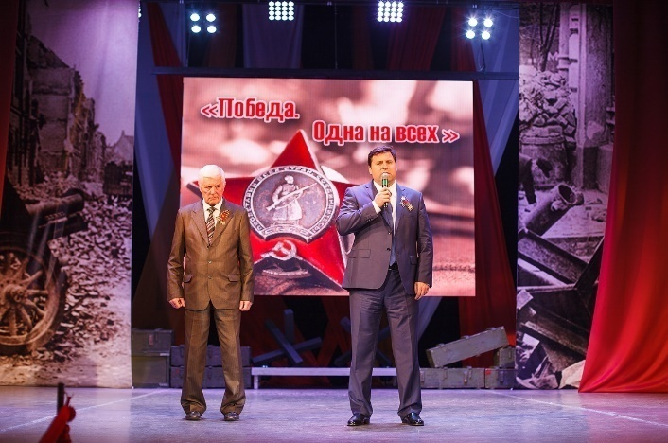

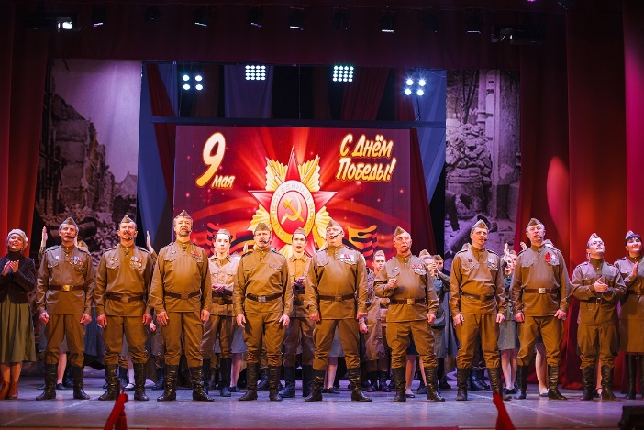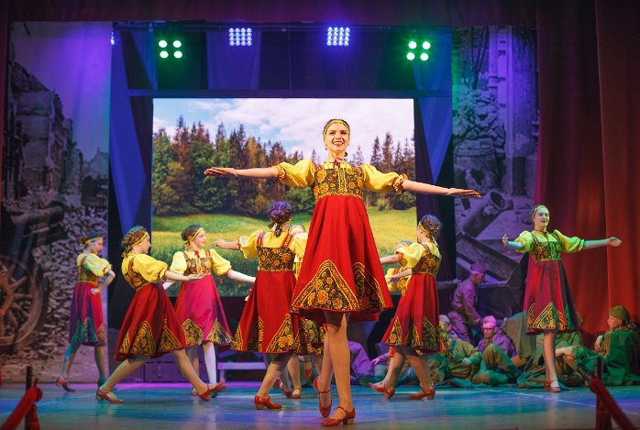

Городской торжественный вечер, посвященный 74 годовщине Победы в Великой Отечественной войне «Победа. Одна на всех»

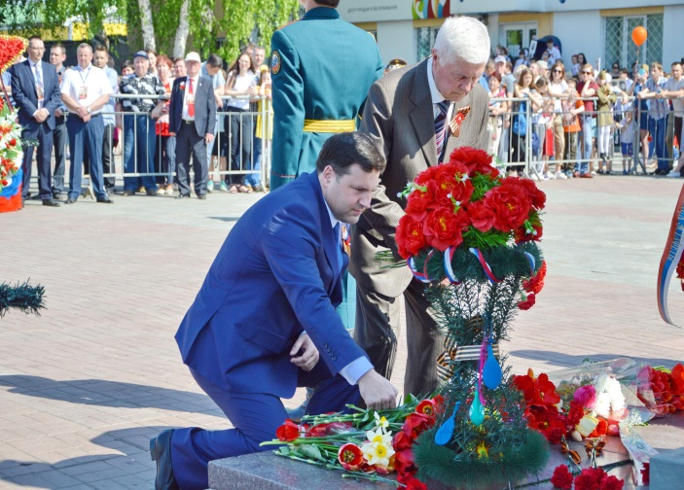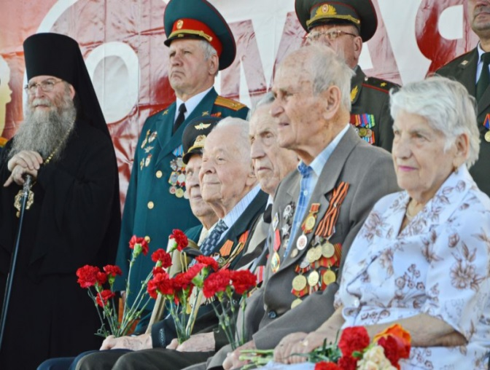

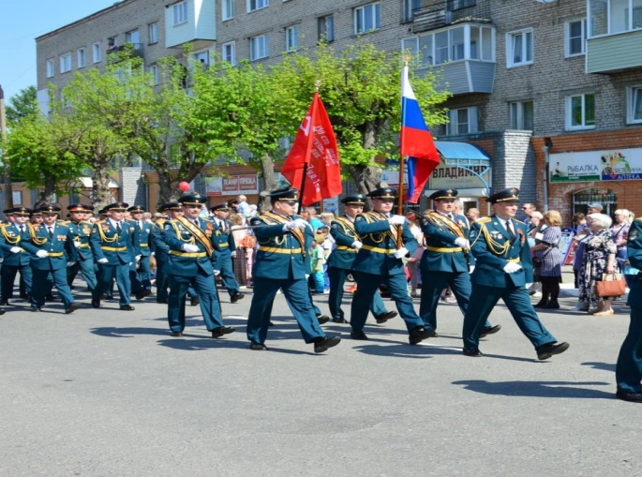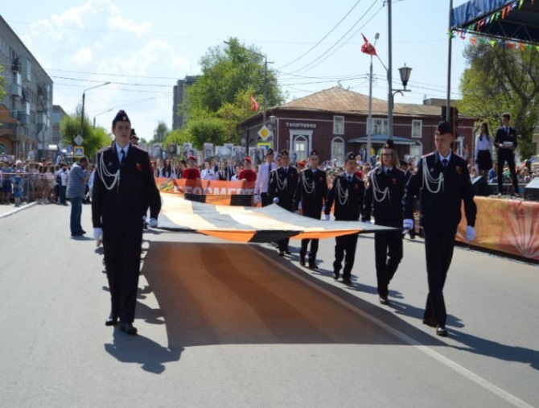

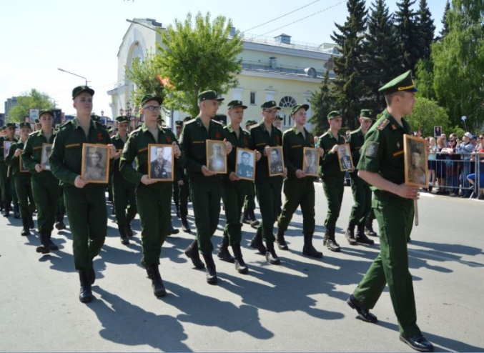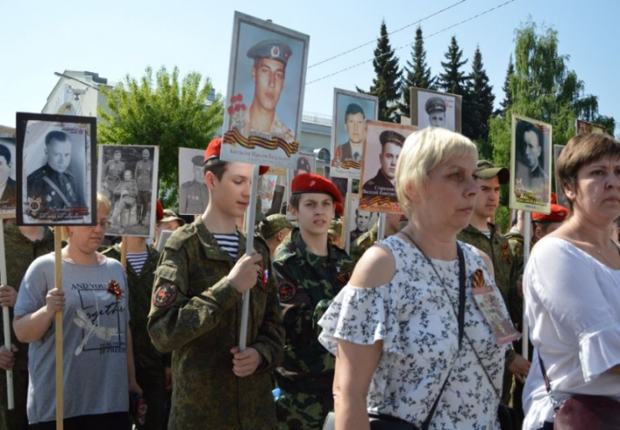

Городской торжественный митинг, посвященный 74-ой годовщине Победы в Великой Отечественной войне

В День памяти и скорби, 22-го июня, жители Мурома присоединились к Всероссийской патриотической акции «Горсть памяти». Митинги прошли на Напольном кладбище, в селе Карачарово и д. Александровка. С братских захоронений была взята земля, которую в дальнейшем поместят в гильзы артиллерийских снарядов и установят на прихрамовой территории главного храма Вооруженных сил России в Москве ко дню празднования 75-летия Великой Победы.

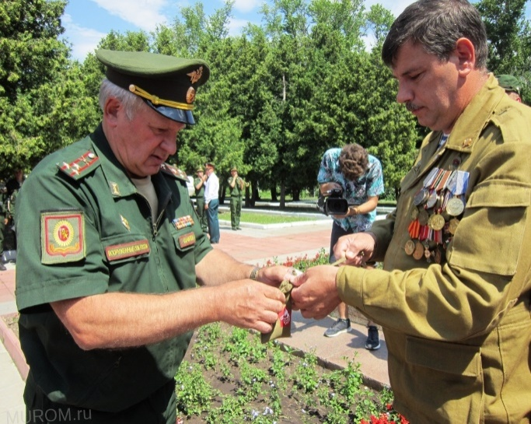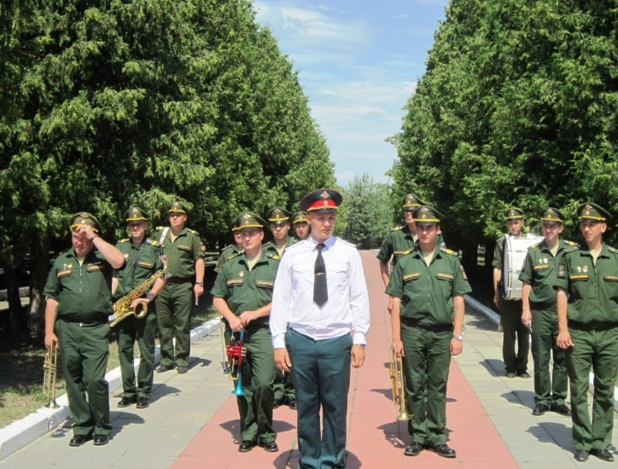

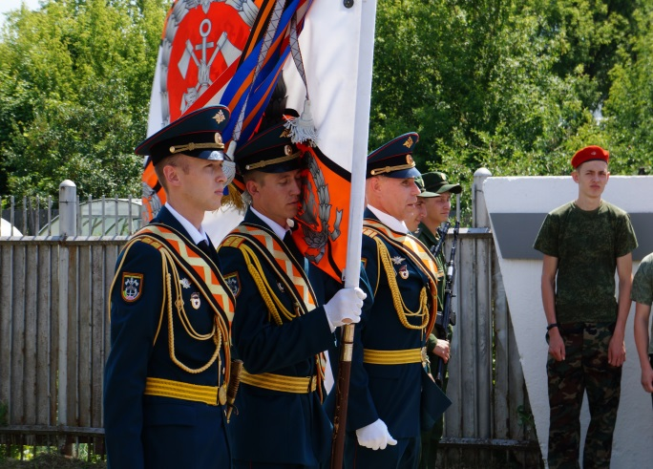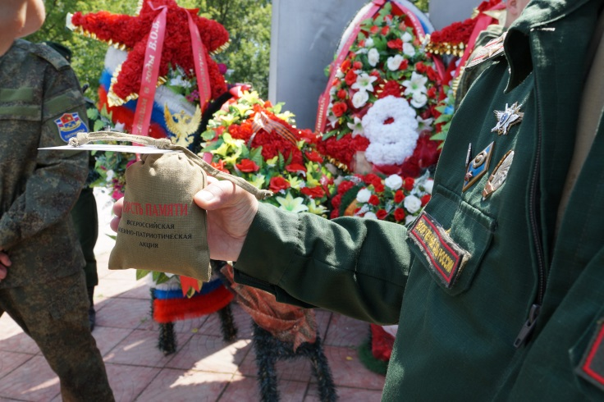

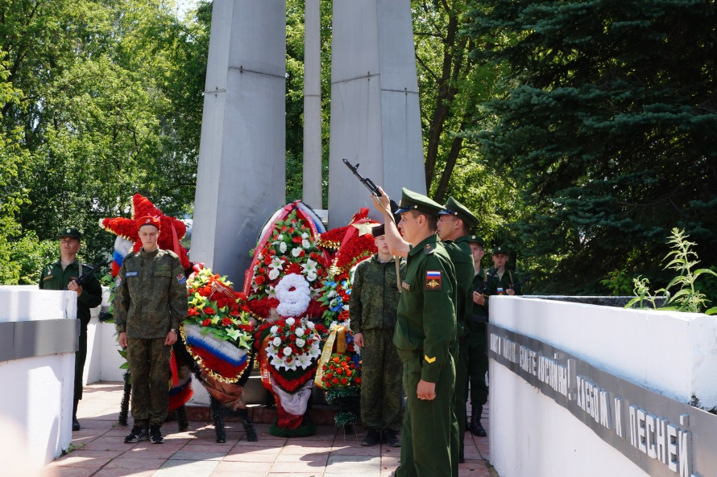

Всероссийская патриотическая акция "Горсть памяти"
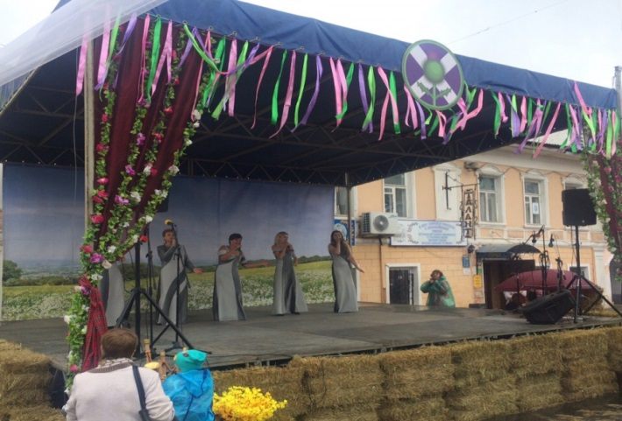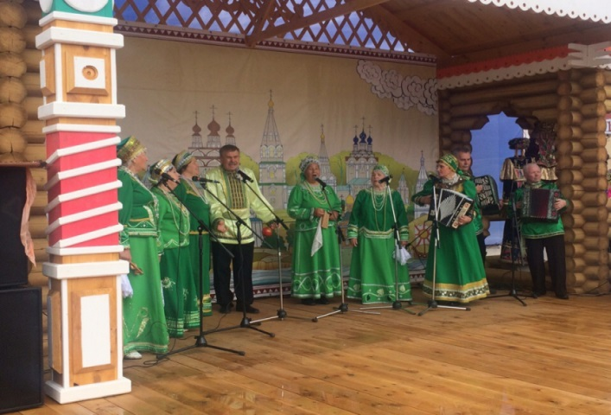

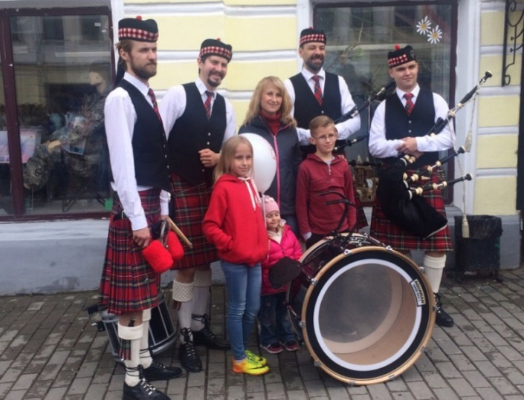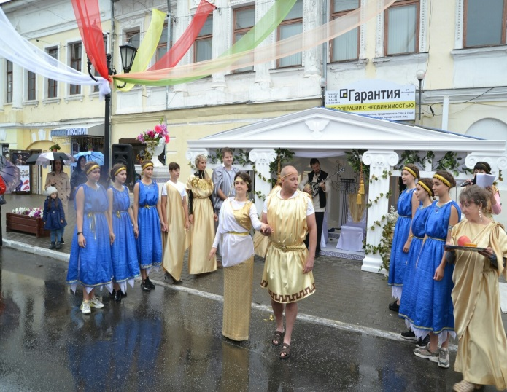

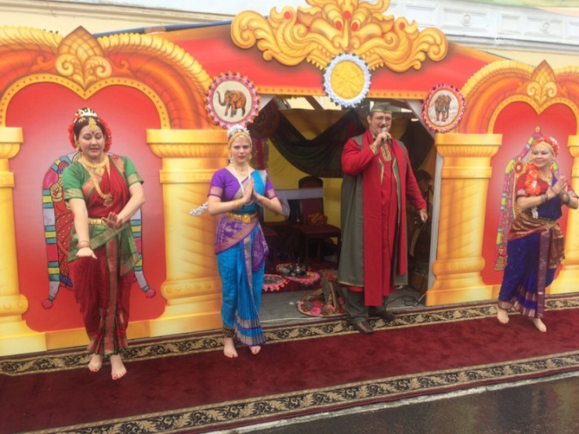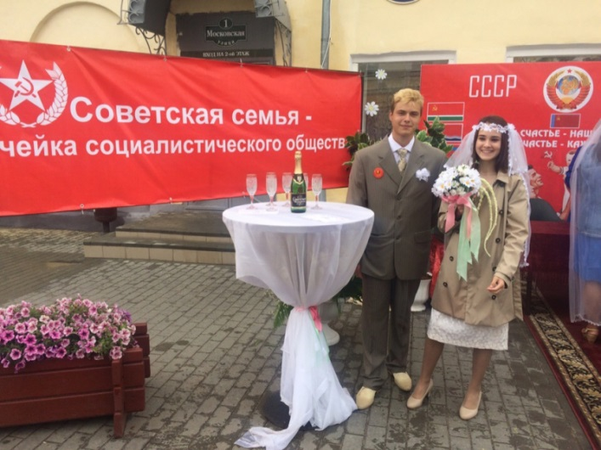

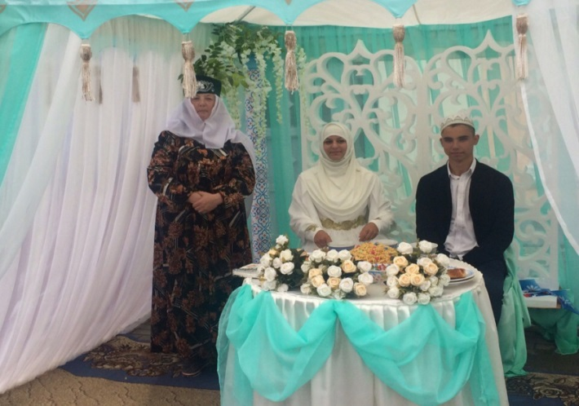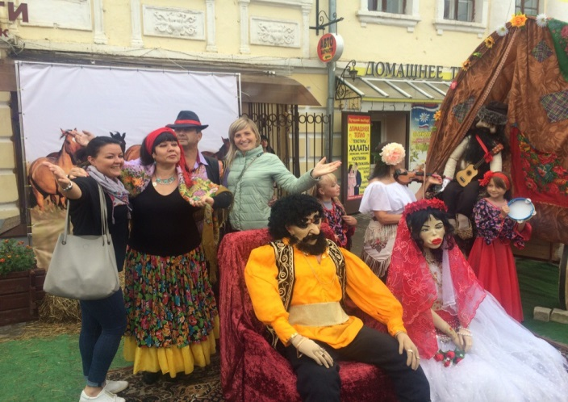

Всероссийский праздник «День семьи любви и верности»
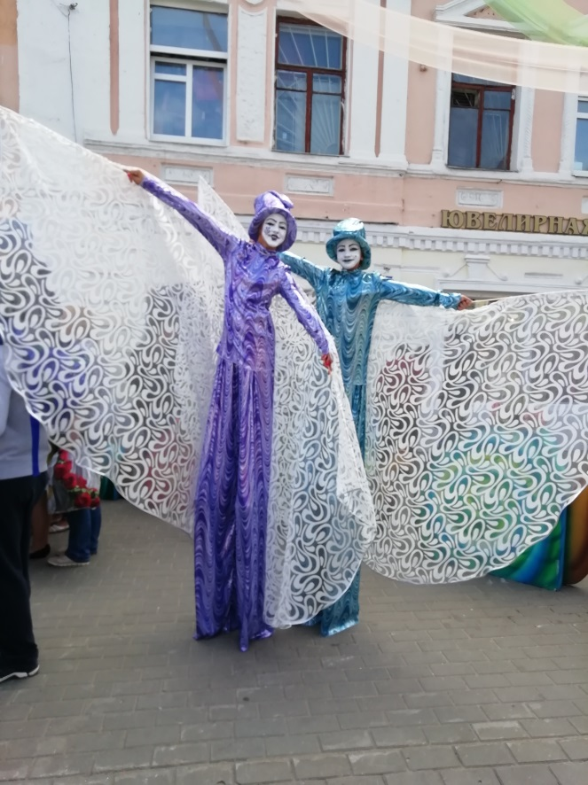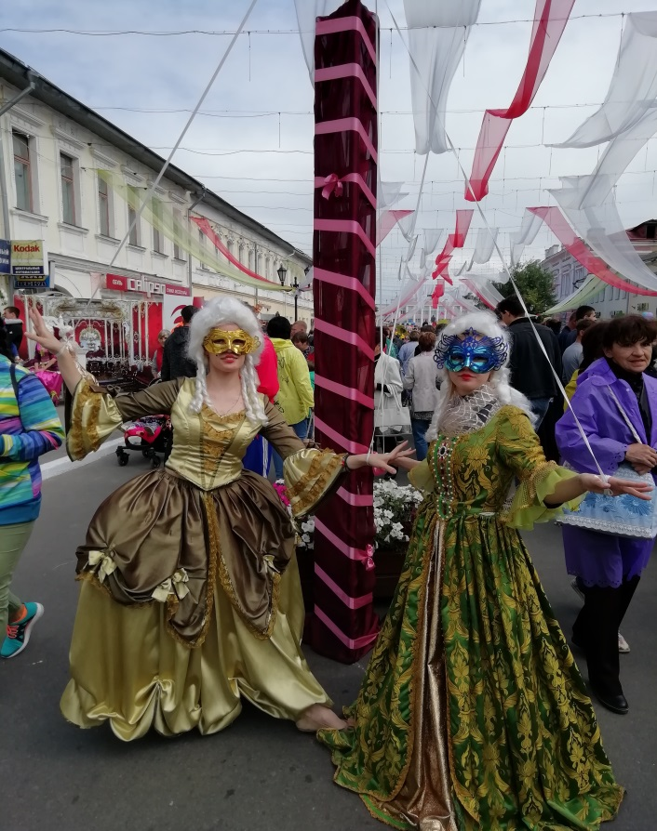

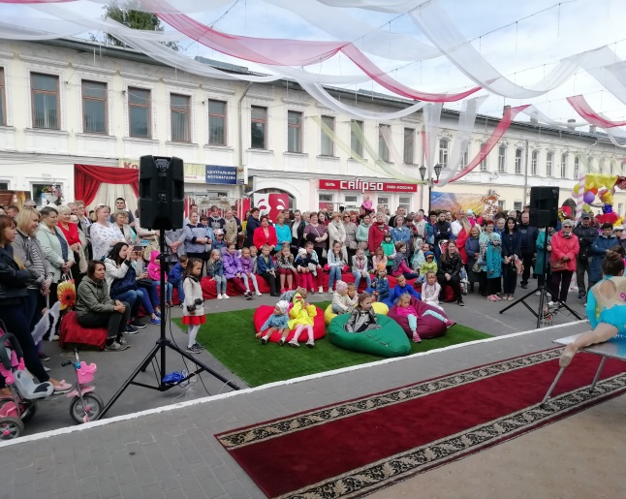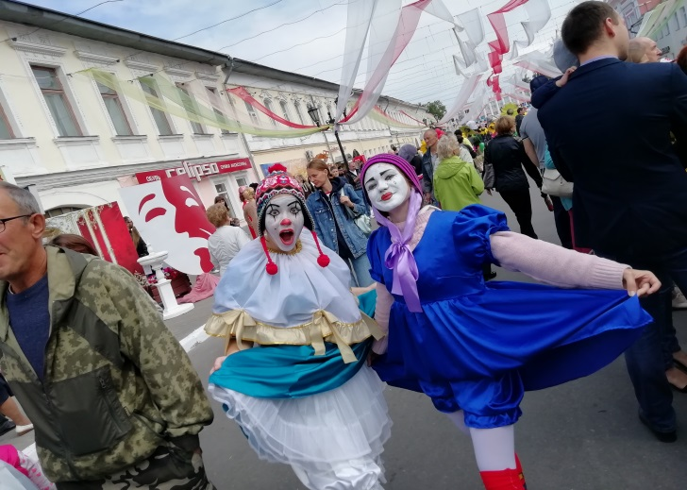

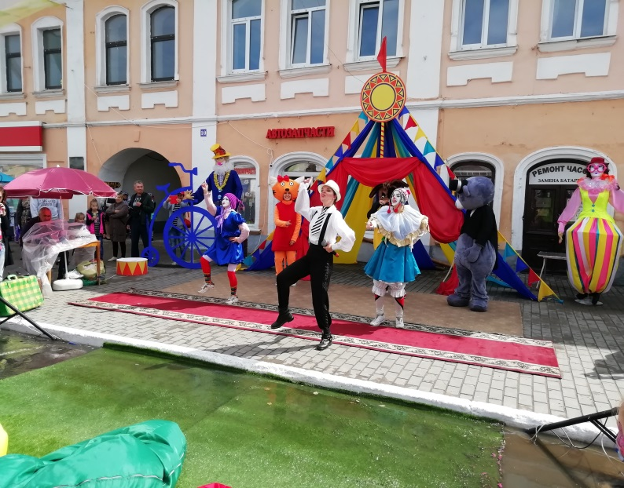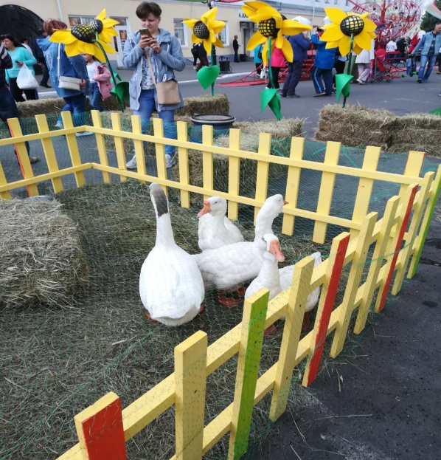

День города Мурома
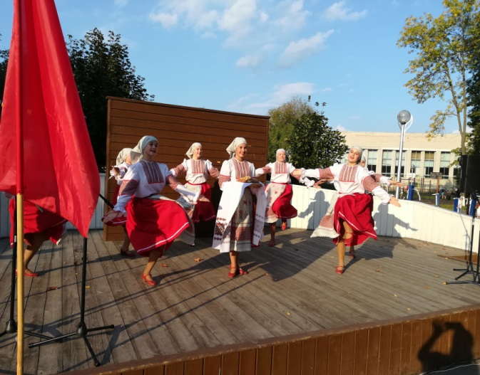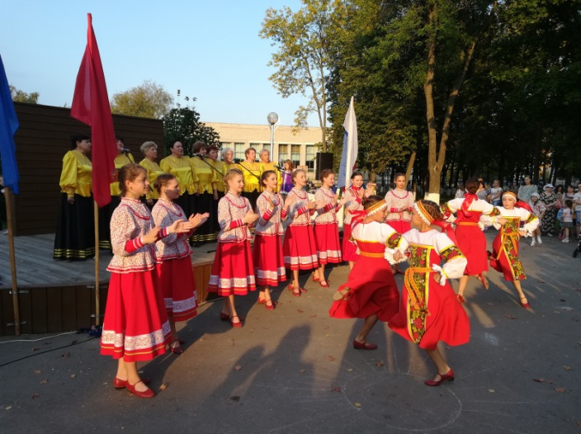
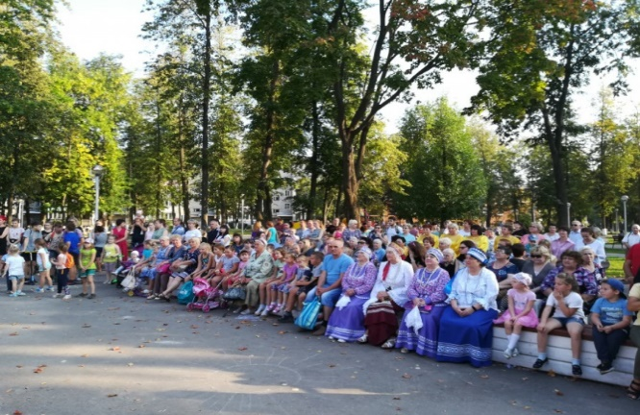

День Государственного флага РФ парк «Молодежный»

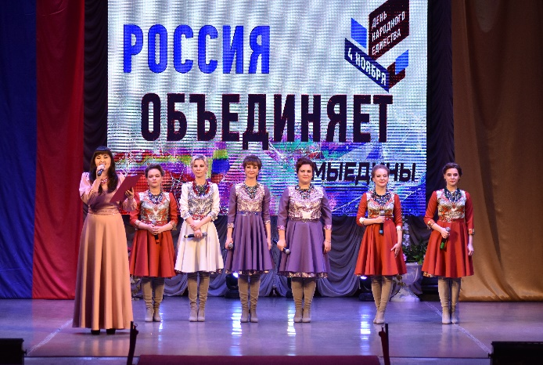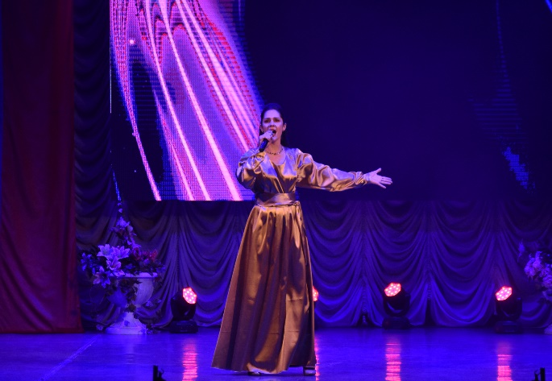

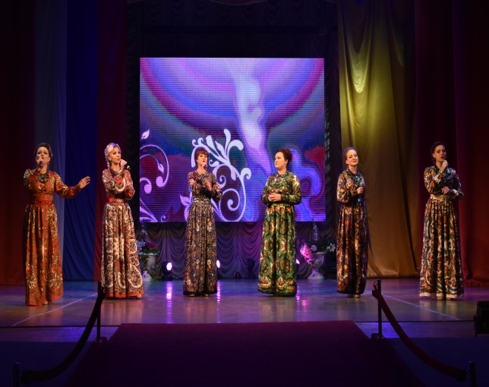

День народного единства
Одним из направлений деятельности Дворца культуры является проведение различных конкурсов и фестивалей. В 2019 году состоялся XIII Открытый городской фестиваль-конкурс народного танца им. В.П. Иванова «Душой исполненный полет». В конкурсе приняли участие 14 коллективов Владимирской и Рязанской областей из городов: Касимов, Красная Горбатка, посёлка Никологоры, Вязниковского р-она, посёлка Ставрово, Собинского р-она, города Мурома.

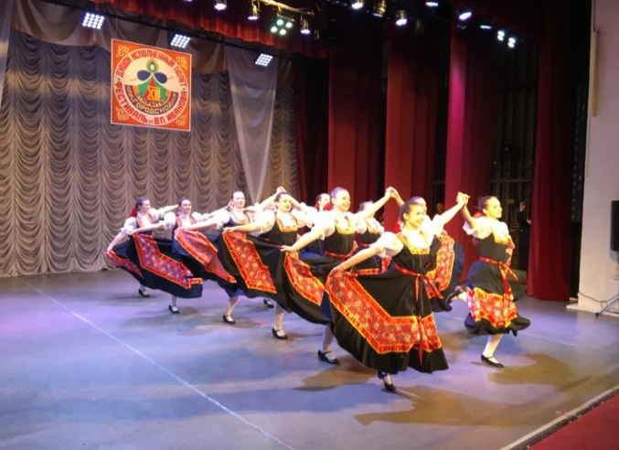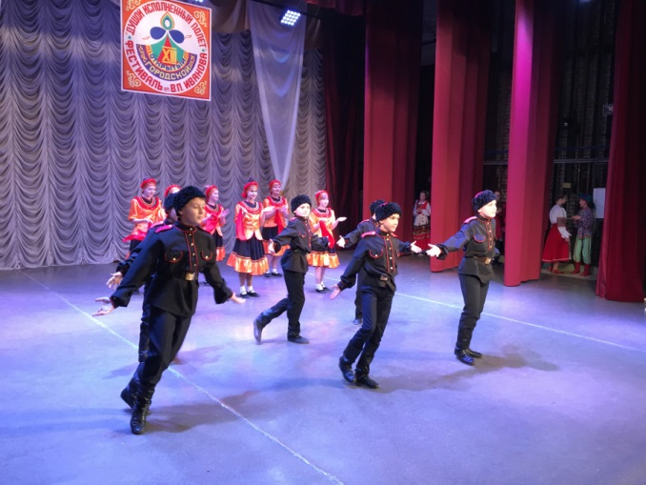

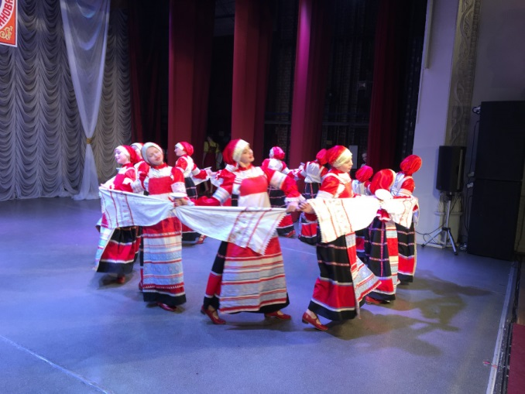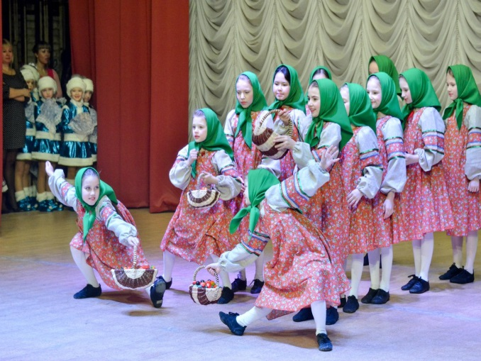

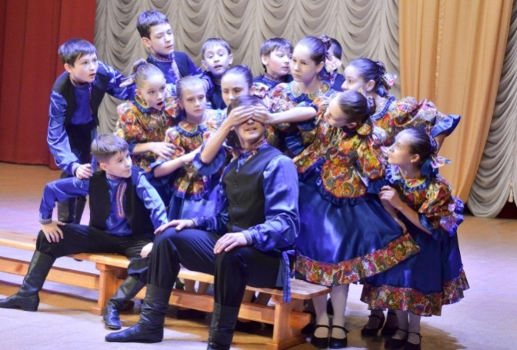
XIII Открытый городской фестиваль-конкурс народного танца
им. В.П. Иванова «Душой исполненный полет!»
Уже традиционно, во Дворце культуры имени 1100-летия г. Мурома был проведен театральный фестиваль. В этом году он получил название «Горячая пора», в честь режиссера театра-студии «Контраст», заслуженного работника культуры Российской Федерации - Николая Горячева.
В рамках фестиваля театральные коллективы представили на суд зрителей постановки, на любой вкус, от классики до детских сказок, и даже экспериментального театра. А так же музыкально-поэтический театр заслуженного артиста России, театра на Таганке Александра Цуркана и комедию Московского театра Дениса Матросова.
Образцовый театральный коллектив «Прикосновение» представил спектакль по мотивам сказки Е. Шварца «Сказка о потерянном времени», режиссер – Анатолий Никитин.

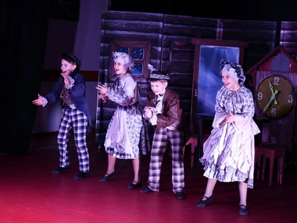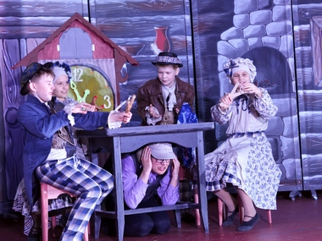

Студенты первого – третьего курсов Рязанского филиала МГИК «Молодёжного экспериментального театра», под руководством режиссера - Василия Грищенко, показали этюды, пародии, зарисовки.

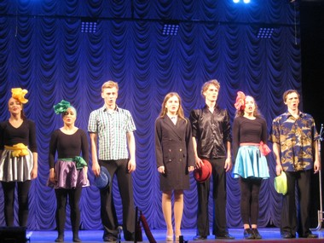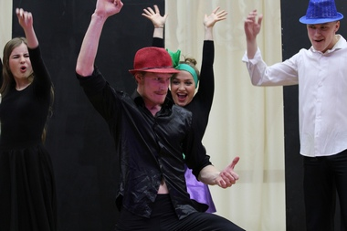

Народный коллектив ТЮЗ «Скоморох» представил литературную композицию по произведениям Бориса Шергина «Сказки про Шиша», режиссер – Алексей Брунков.

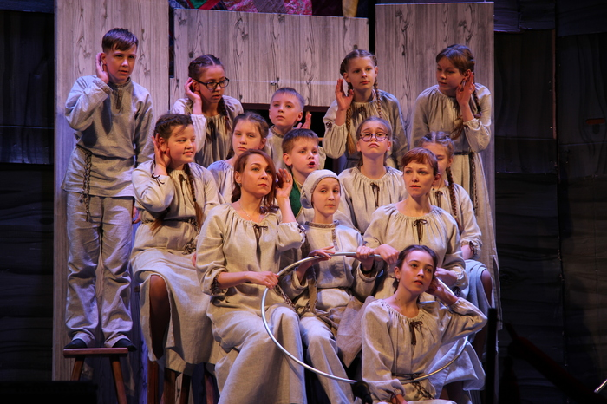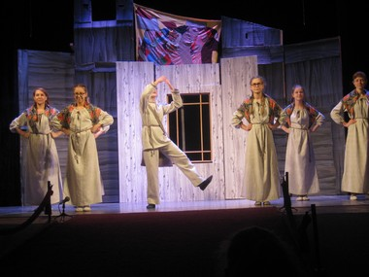

Заслуженный коллектив народного творчества Российской Федерации Народный коллектив театр-студия «Контраст» представил спектакль «Очень простая история» по пьесе Марии Ладо. Спектакль восстановлен актерами театра «Контраст» в память об учителе, создателе и руководителе театрального коллектива, заслуженном работнике культуры Российской Федерации Николае Николаевиче Горячеве.

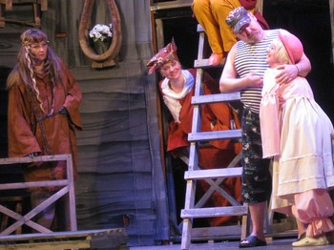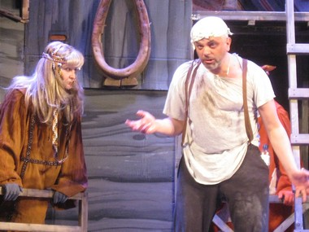

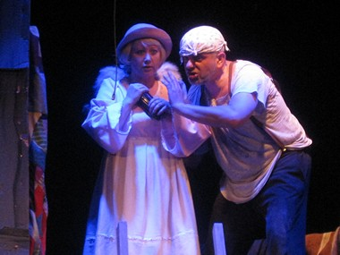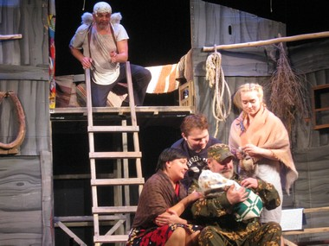
Юные зрители, безусловно, оценили спектакль «День рождения Мишки», который показал театр ростовых кукол Дома народного творчества города Мурома. Сценарий и режиссура: Александры Барановой и Натальи Монаховой.

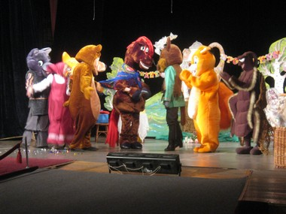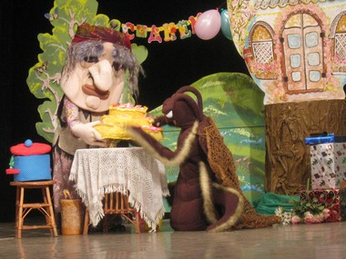

В фестивале так же принял участие Народный музыкально-драматический театр «Поиск» Дома культуры им. Ногина г. Ковров, который представил водевиль в одном действии «Беда от нежного сердца» В. Соллогуб, режиссер Татьяна Санникова.

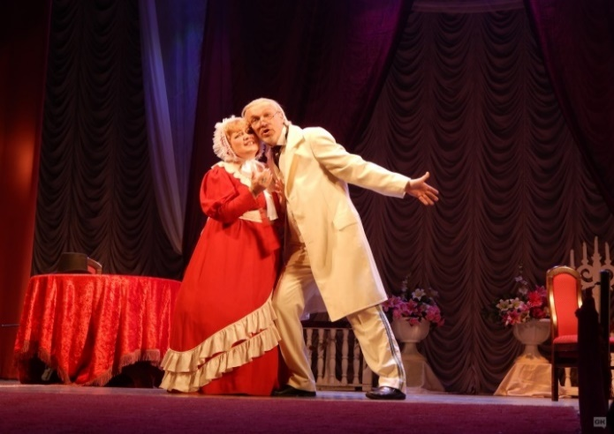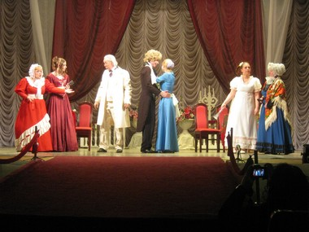

Образцовый Музыкальный театр «Яхонт» из города Подольск пригласил маленьких зрителей на благотворительный музыкальный спектакль «Песни кота Баюна», режиссер – Сергей Антонов. Участники коллектива дети от 4 до 18 лет. В основу работы театр ставит задачу приобщения общества к фольклору через современные обработки.
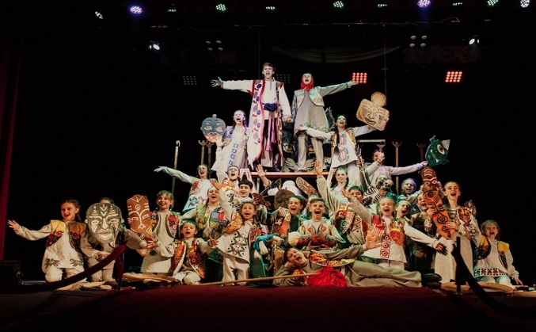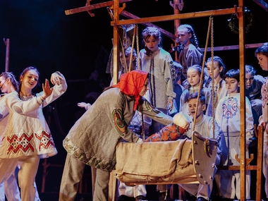
Еще одним участником театрального фестиваля стал Народный коллектив Рязанской области «Театр юного зрителя» Дворца культуры города Касимова. Драма «Мой остров» по пьесе Бориса Лавренева «Сорок первый» не оставила равнодушным ни одного зрителя в зале.
Режиссер-постановщик Галина Конуркина.

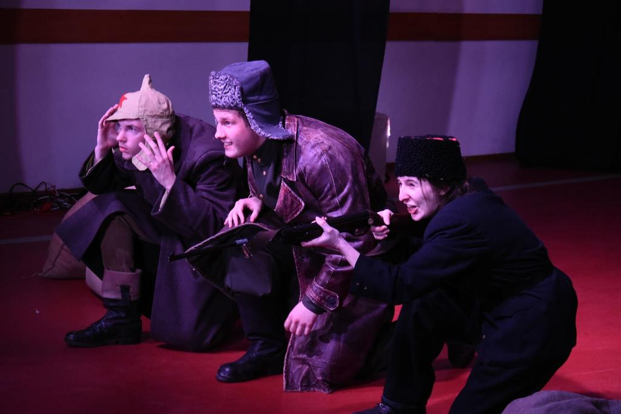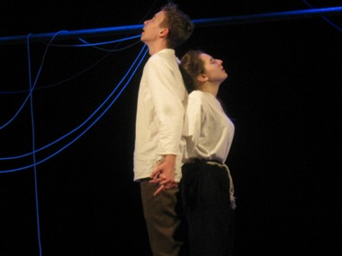

Также зрители смогли посетить музыкально-поэтический театр заслуженного артиста России, театра на Таганке Александра Цуркана - «Моя любовь – моя Таганка» и комедию Московского театра Дениса Матросова «Двое в лифте, не считая текилы» по пьесе Ольги Степновой.

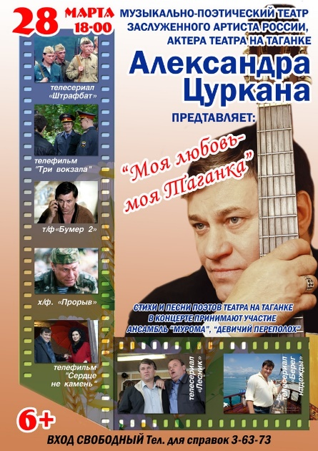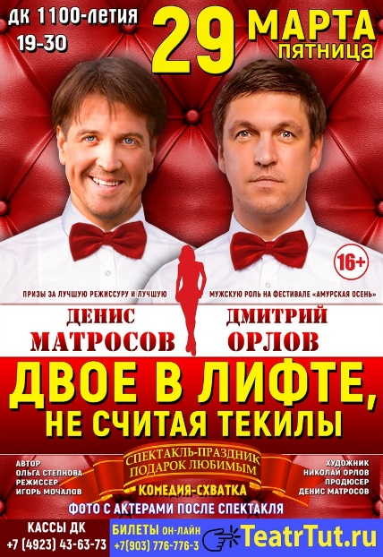

В конце октября Дворец культуры открывает новый творческий сезон большим концертом, в котором участвуют абсолютно все творческие коллективы. 2019 год в России объявлен годом театра, поэтому за основу концерта был взят рассказ И.С. Тургенева «Му-му». Но в совершенно новой, необычной юмористической интерпретации.

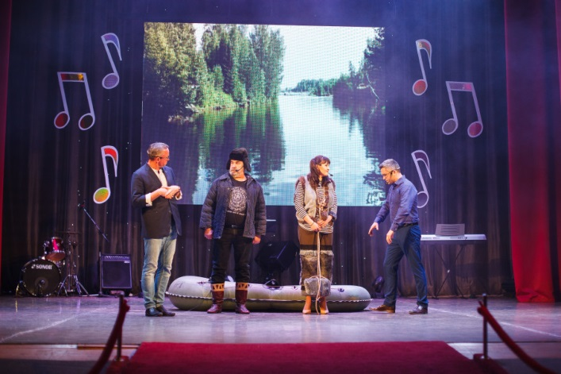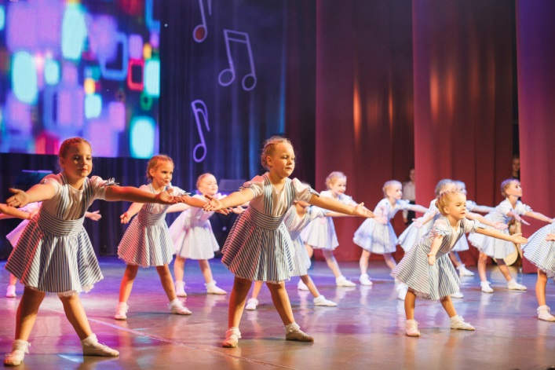

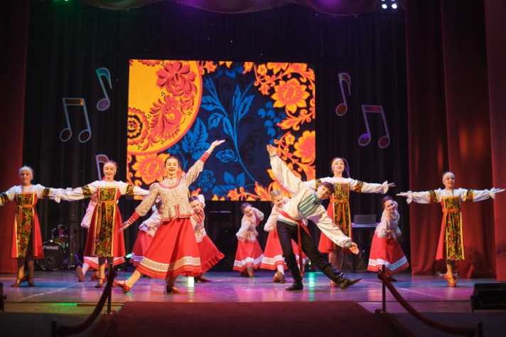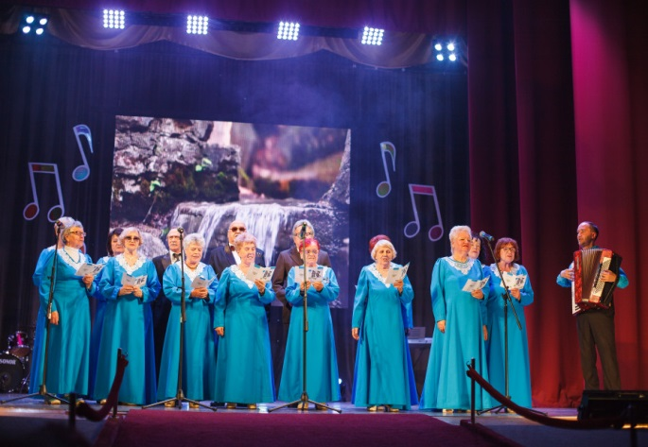

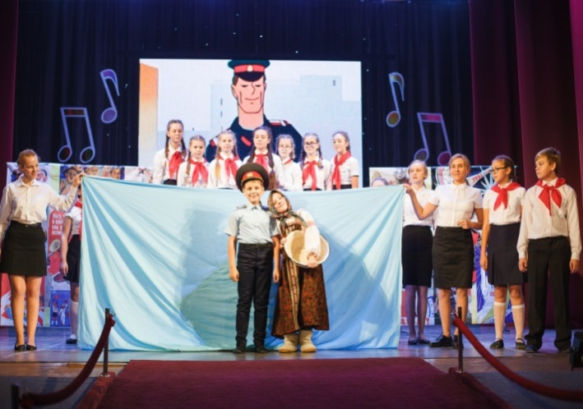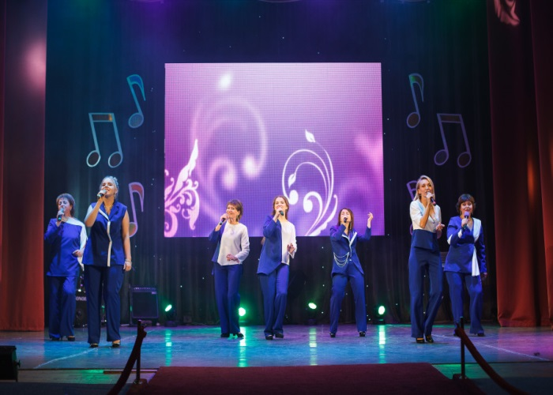

Открытие творческого сезона «Му-Музыкальные страсти»

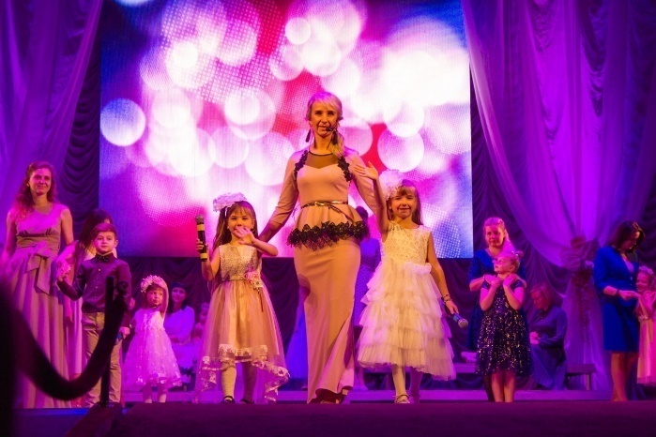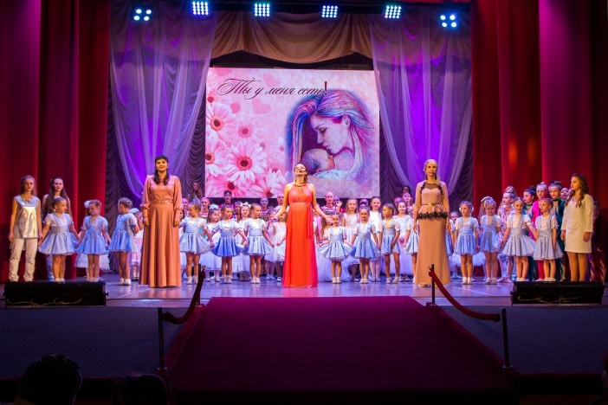

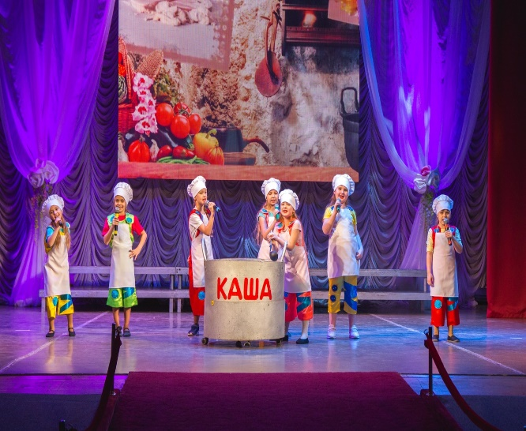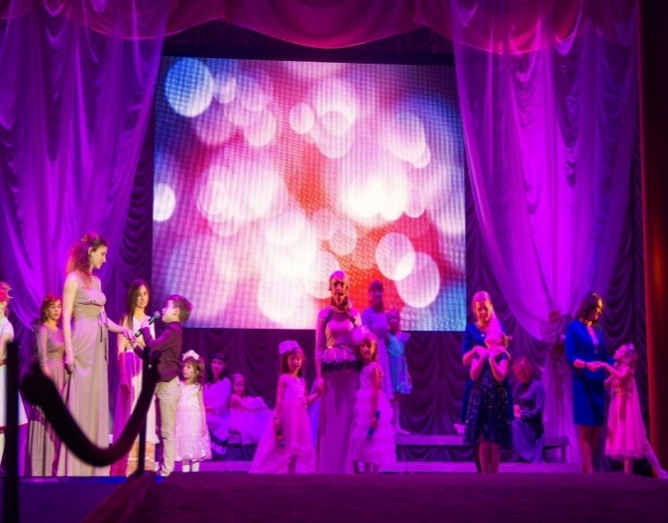

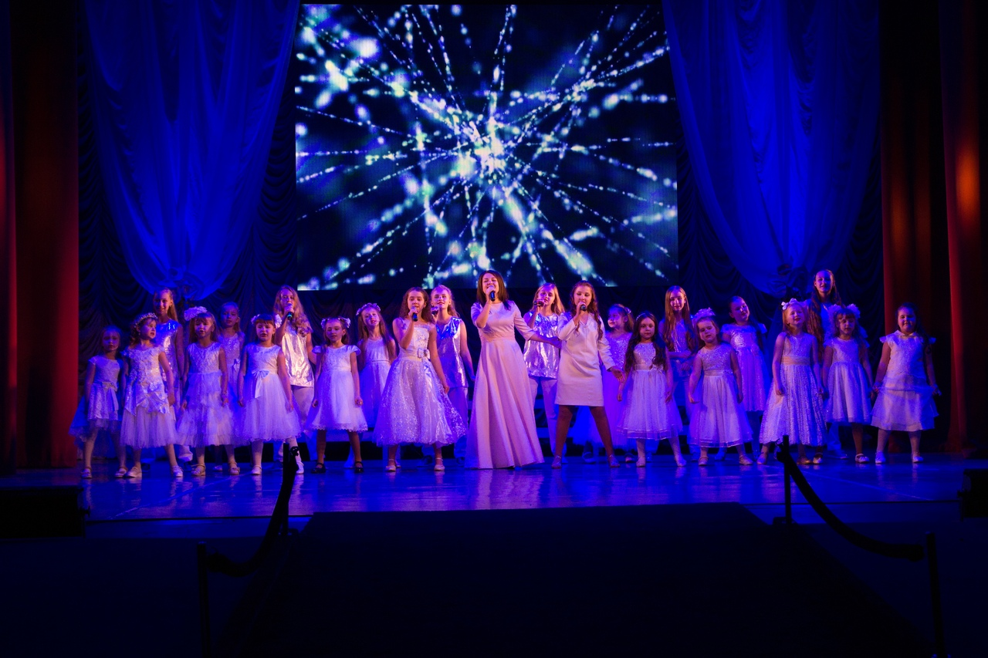

Концерт «Ты у меня есть!», посвященный Международному дню матери

4 декабря 2019 года в зале Дворца культуры состоялся концерт «Ритмы сердца», посвященный Международному дню инвалидов. В концерте приняли участие творческие коллективы Дворца культуры и города: ансамбль «Радость», вокальный ансамбль «Вдохновение», цирковая студия «Веселая рампа», студия русского романса «Элегия», ансамбль эстрадного танца «Вираж», ансамбль народного танца «Россияночка», ансамбль бального танца «Огни», ансамбль гармонистов «Хромка», студия эстрадного вокала «1100».
Особенно теплыми и душевными получились номера участников творческого коллектива «Семейное дело» Муромского окружного отделения Всероссийского общества инвалидов: Дениса Шишова с мамой Марией Михайловной, танцевального коллектива «Аура танца» и др. А так же Яны Масленковой - члена Муромского отделения Всероссийского общества

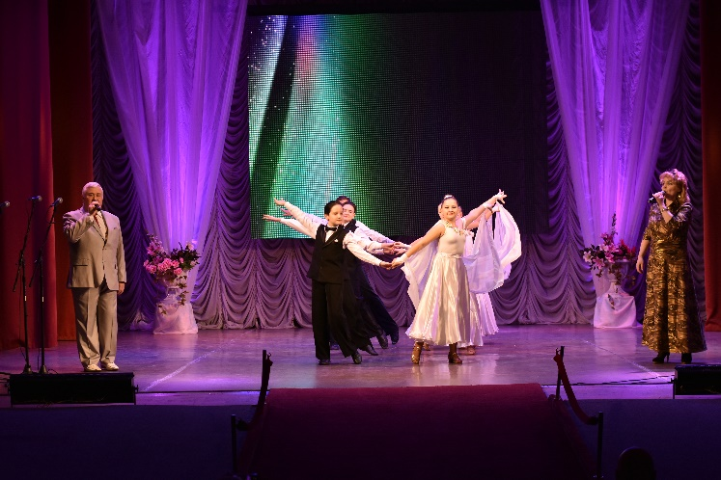

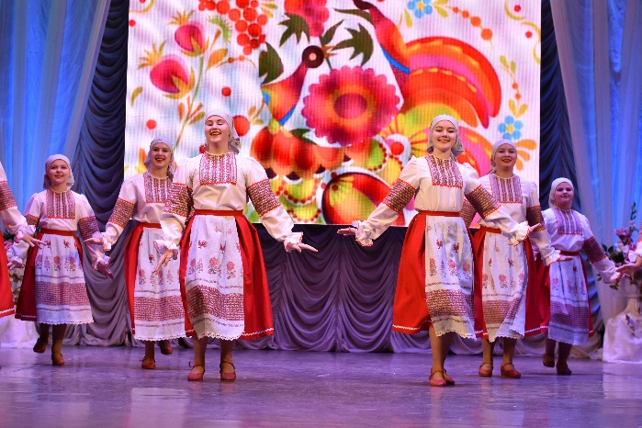

Концерт, посвященный Международному дню инвалидов

В преддверии Нового года на площади 1100-летия города состоялось торжественное открытие Новогоднего городка. Вместе с Главой округа Евгением Евгеньевичем Рычковым горожане зажгли главную ёлку Мурома.

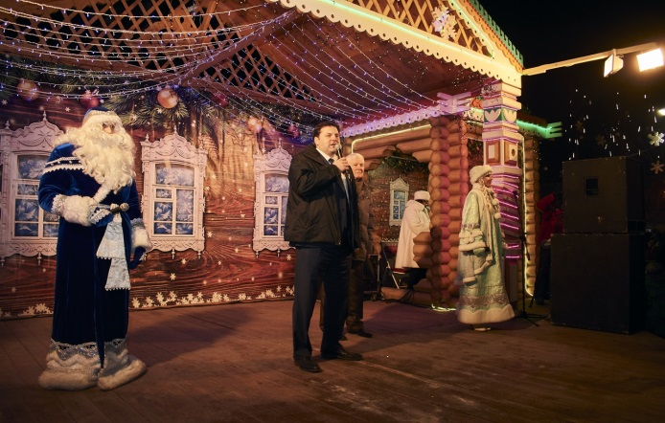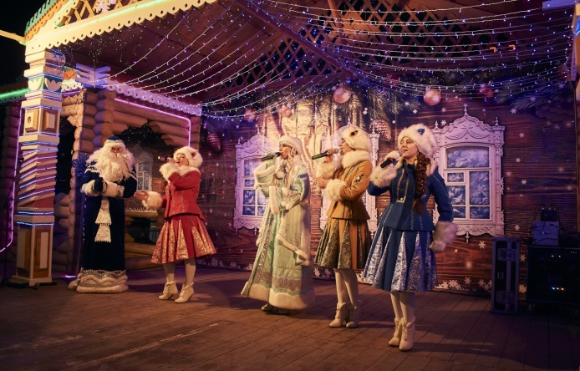

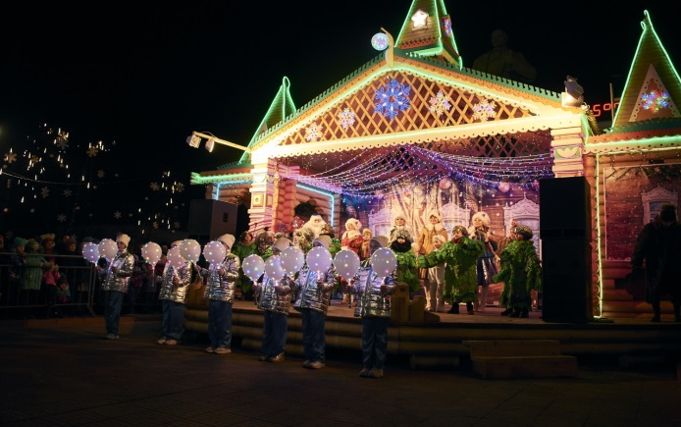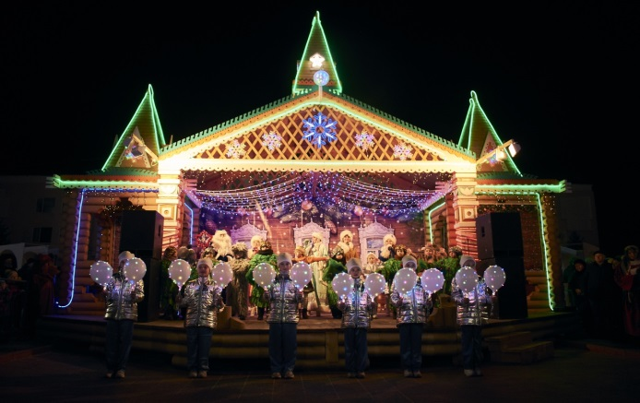

Открытие новогоднего городка

Традиционным стало проведение сотрудниками Дворца культуры профессиональных торжеств: Дня сотрудников органов внутренних дел, Дня работников ЖКХ, Дня медицинского работника и пр.

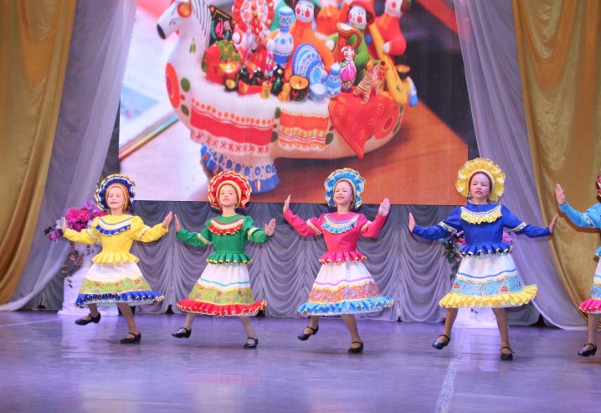

День медицинского работника

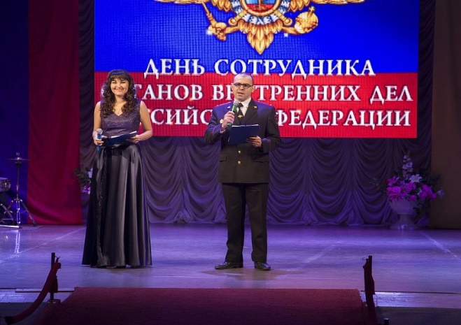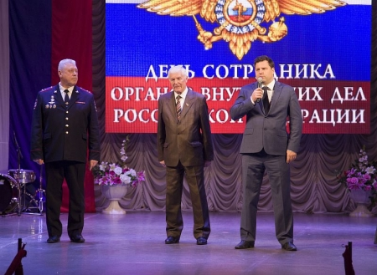

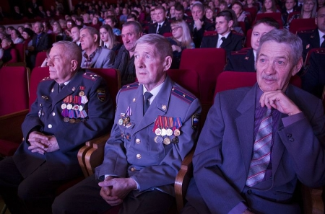

День сотрудников ОВД РФ

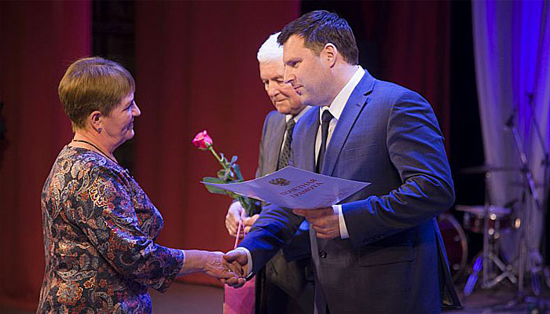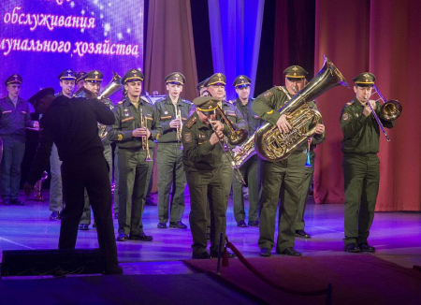

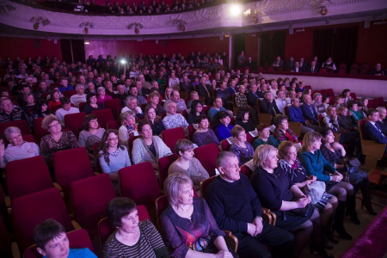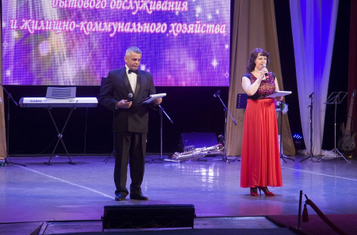

День работников жилищно-коммунального хозяйства

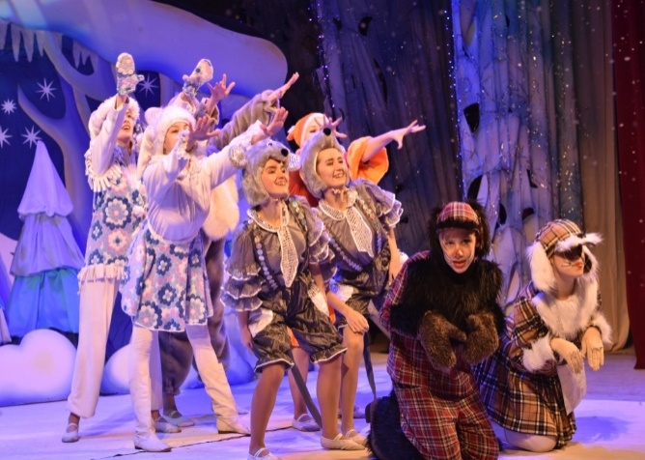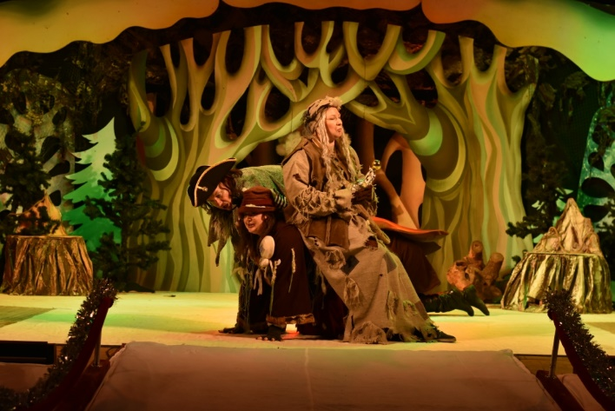

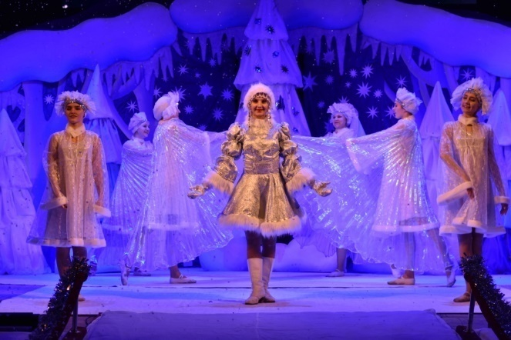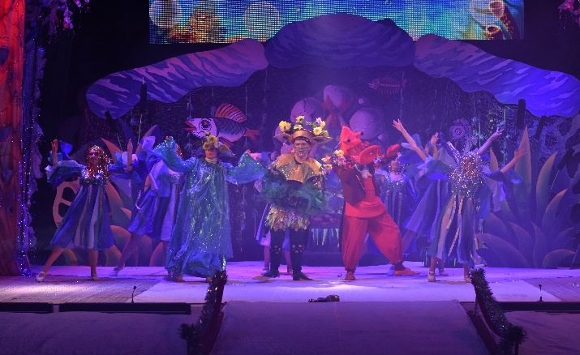

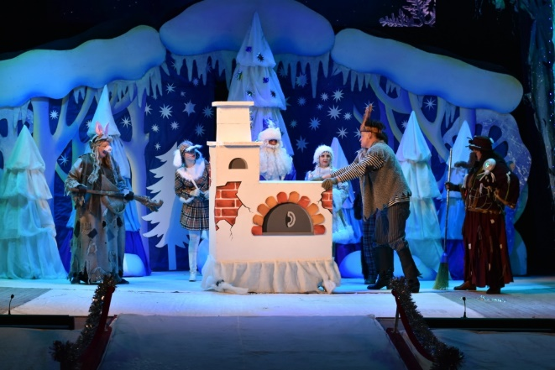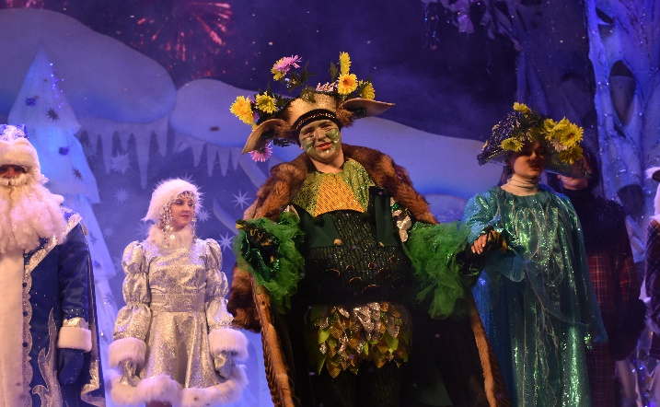

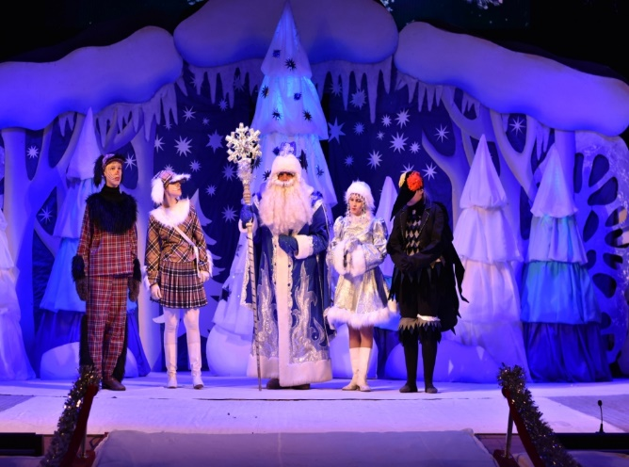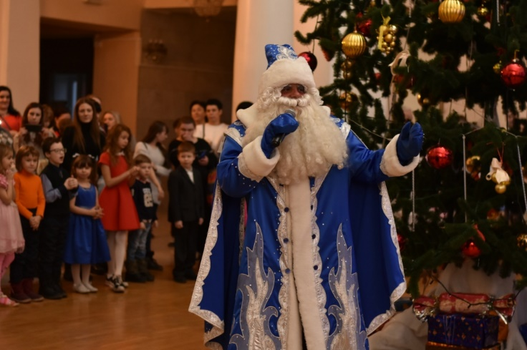

Новогоднее представление «Как-то раз под новый год»

Особое внимание уделялось мероприятиям, направленным на повышение статуса семейных ценностей, пропаганду института семьи, формирование основ культуры семьи, расширение круга семейного общения, стимулирование интереса молодых людей к созданию стабильных семейных отношений.
В рамках празднования Международного Дня семьи, любви и верности в сельских филиалах - Орловском СДК, Якиманско-Слободском СДК и ДК поселка фабрики имени П.Л. Войкова проведены праздничные тематические программы: «Моя семья – мое богатство», «Ромашковый праздник», «Моя семья – моя гордость». В программы данных мероприятий были включены игры, викторины, загадки, спортивные состязания, творческие конкурсы, концертные номера.
В 2019 году празднование Дня семьи, любви и верности прошло под эгидой «Свадьбы народов мира». Специалистами Дворца культуры подготовлены несколько интерактивных площадок: индийская, японская, шотландская и греческая свадьбы. В программе которых, были не только творческие номера, но и реконструкции свадебных обрядов народов мира.
Особенным трепетом и теплом всегда наполнены концерты, посвященные Международному Дню матери. Не стали исключением и праздничные мероприятия и в 2019 году: городской концерт «Ты у меня есть!», подготовленный специалистами и творческими коллективами Дворца культуры и города, «Её величество мама» Якиманско-Слободского СДК, «Для любимой и родной» Орловского СДК, «Милые мамы, для вас!» ДК посёлка фабрики им. П.Л. Войкова.
Традиционно во всех филиалах совместно с администрациями сельских округов состоялись праздники села с театрализованными представлениями об истории сёл и деревень, выставками предметов народного быта. В программах мероприятий - чествование юбиляров, отметивших серебряные и золотые свадьбы, а также новобрачных и новорожденных. «Я здесь живу и край мне этот дорог!» ДК посёлка фабрики им. П.Л. Войкова, «С малой Родины начинается Россия» Якиманско-Слободского СДК, «Орловский разгуляй» Орловского СДК.

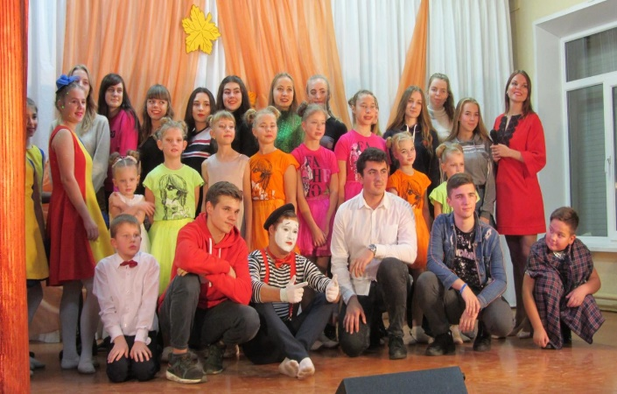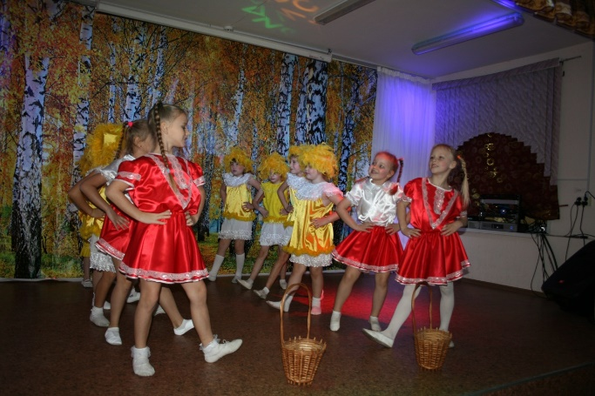

С целью сохранения и актуализации народной культуры специалисты Дворца культуры в 2019 году уделяли большое внимание проведению народных праздников и гуляний. В сельских филиалах состоялись фольклорные игровые программы, пропагандирующие традиционную русскую культуру - народные обряды, обычаи, игры: «Ой, зима морозная», рождественские гадания «Святочный обряд», «Рождественские колядки», «Рождественский переполох», «Яблочный банкет», «Яблочные посиделки» и др.

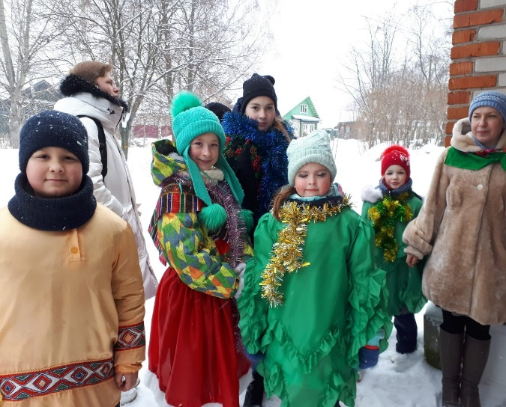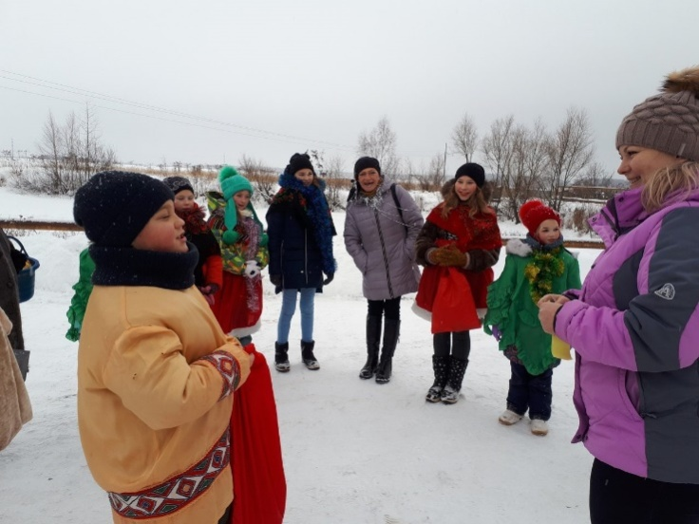

С особым размахом были подготовлены и проведены мероприятия, посвященные проводам русской зимы. Концертную программу «Здравствуй, Масленица», игровую программу «Молодецкие потехи», соревнования «Ледяной столб», а также программа взятия снежного городка, которая проводилась впервые, подготовили специалисты и творческие коллективы Дворца культуры. Сельскими филиалами были организованы и проведены: концертно-игровая программа «Широкая масленица» (Якиманско-Слободской СДК), праздничная программа «Ах, Масленица» (Орловский СДК), развлекательная программа «Масленица хороша, широка ее душа» (ДК посёлка фабрики им. П.Л. Войкова).

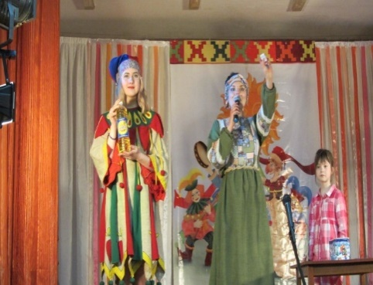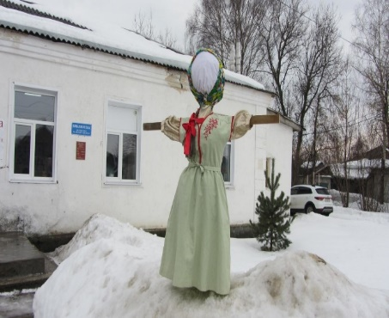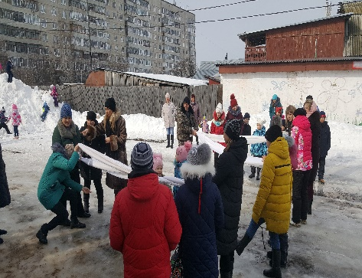

Одним из главных направлений деятельности Дворца культуры является работа с детьми и подростками, организация отдыха, творческого досуга и занятости детей. Формы мероприятий, проведенных с детьми, разнообразны: различные конкурсно-игровые, театрализованные, познавательно-развлекательные программы и викторины, конкурсы рисунков, просмотры анимационных фильмов. За 2019 год (по состоянию на 29.12.2019г.) проведено 226 мероприятий для детей и подростков, с количеством присутствующих 35436 человек.
ТЮЗ «Скоморох» и театр-студия «Контраст» пригласили детей дошкольного и школьного возраста на новогоднее представление «Как-то раз под новый год».
Театрализованные праздники «Волшебная ёлка», «В гостях у Деда Мороза», «Сюрприз от Деда Мороза» состоялись и в сельских филиалах Дворца культуры.

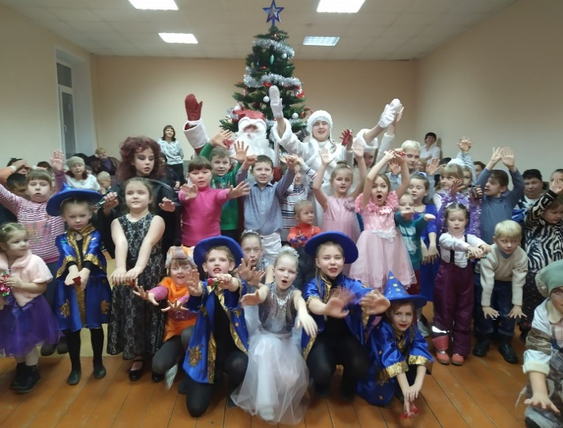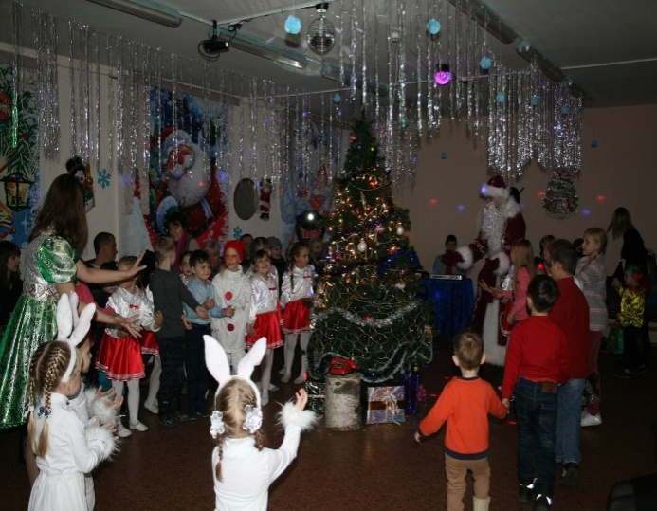

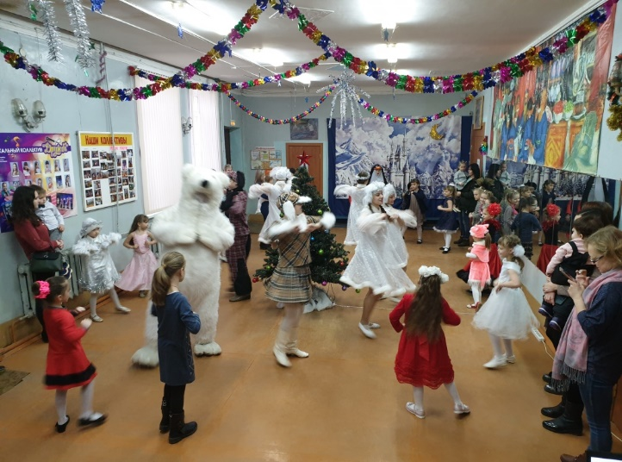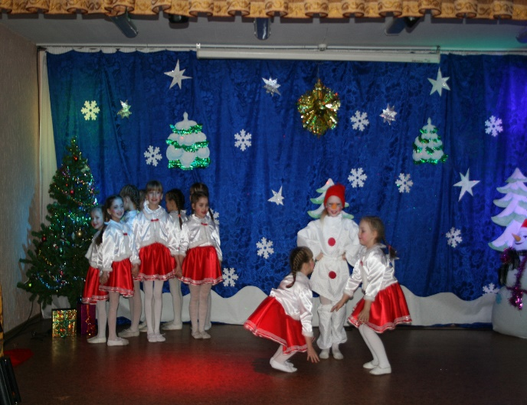

На высоком уровне организованы и проведены мероприятия, посвященные Дню защиты детей и Дню знаний: «Наше лето весельем согрето», «Мы ребята хоть куда», «Пусть вечно детство звонкое смеется!», «День приятных сюрпризов», «Загадки школьного портфеля», «1:0 в пользу сентября», «Вместе весело играть», «Полет на луну».

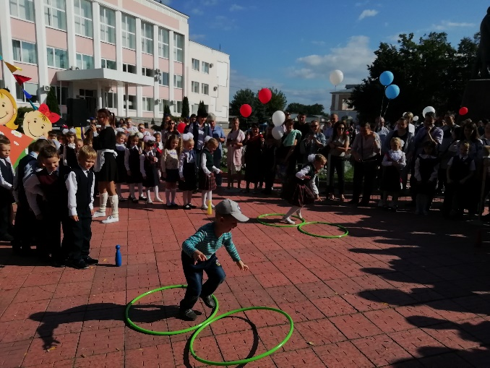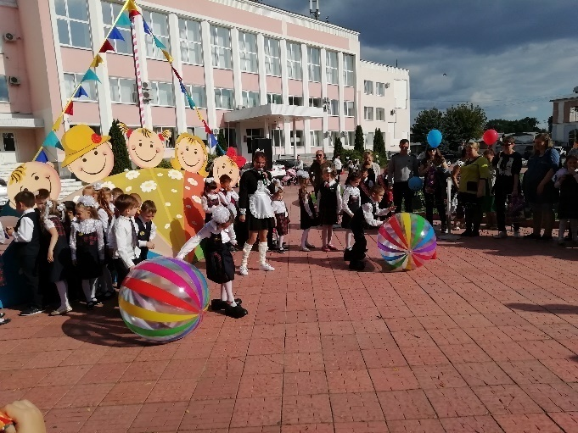

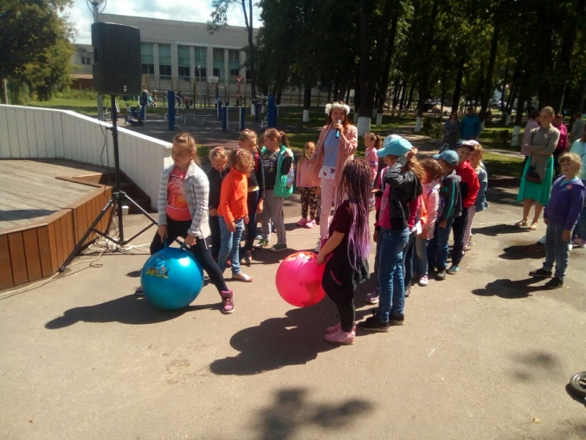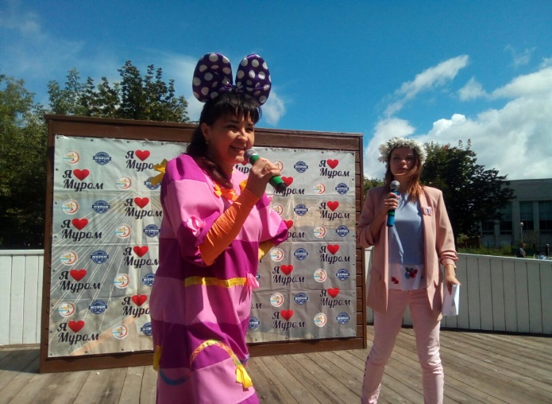

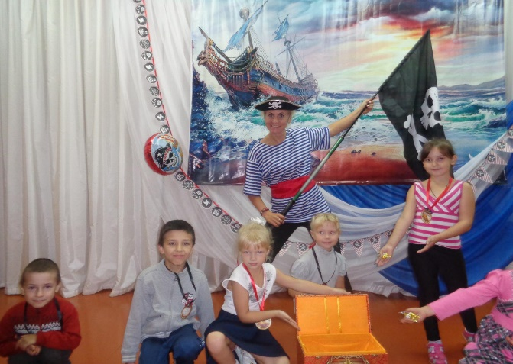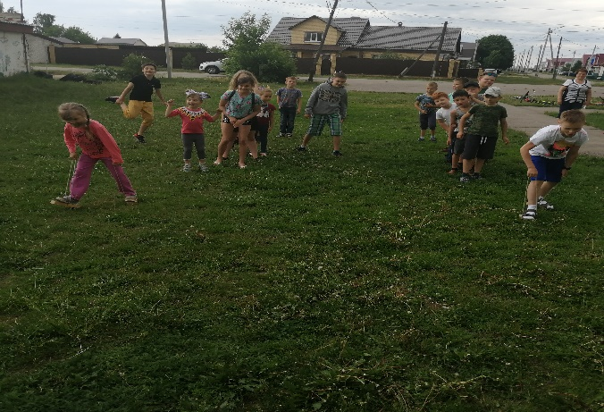

Одной из составляющей работы с детьми и подростками является создание необходимых условий для организации свободного времени. Для этого функционируют 26 детских клубных формирований различной направленности.

Немаловажное значение в организации досуга детей и подростков имеют мероприятия, направленные на патриотическое воспитание подрастающего поколения. Специалистами Дворца культуры проведено 38 мероприятий данной направленности (уроки мужества, тематические познавательные программы, посвященные памятным датам России, концертные программы, вечера – встречи).
Одним из самых важных мероприятий патриотической направленности в 2019 году стала Всероссийская акция «Горсть памяти», проведенная сотрудниками Дворца культуры совместно с воинскими частями, военным комиссариатом и детскими военно-спортивными клубами.
Пропагандируя здоровый образ жизни среди подрастающего поколения, специалисты Дворца культуры проводили мероприятия в целях профилактики наркомании, алкоголизма, табакокурения, установок на здоровый образ жизни. Так, за отчетный период проведено 57 мероприятий с числом участвующих в них 1038 человек, из них 14 антинаркотической направленности (устные журналы, профилактические и познавательные программы); 24 мероприятия спортивной направленности (теннисные турниры, спортивно-игровые мероприятия).
В рамках реализации «Концепции демографической политики округа Муром на 2016-2020 годы» проводились конкурсные и игровые программы, спортивные состязания, дискотеки для подростков, направленные на создание устойчивой мотивации подрастающего поколения к здоровому образу жизни. Проведены спортивно-игровые программы: «Сто советов на здоровье», «Здоровое поколение», «Веселая эстафета», «День здоровья», «Вперед к рекордам», «Спортивная семья», «Дорогами спорта», «Сделай выбор в пользу здоровья», «Со спортом по жизни», «С зарядкой дружить – здоровым быть!», «Спортивный марафон», «Физкульт-привет» и др.
Кроме того, в 2019 году Муром стал участником Всероссийской акции «Волна здоровья». На набережной Оки в рамках акции прошёл фестиваль «Сохрани своё здоровье». Специалистами Дворца культуры совместно со спорткомитетом и управлением образования были организованы флешмобы, физкульт-минутки, концертная программа, мастер-классы. Кульминацией фестиваля, посвящённого здоровому образу жизни, стал старт акции «10 тысяч шагов к жизни».

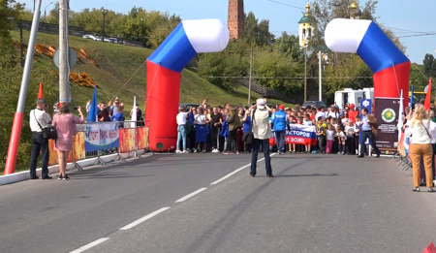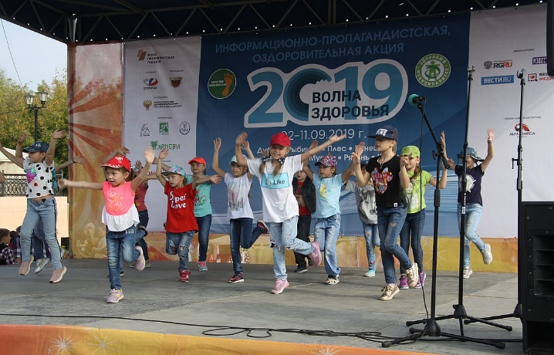
В 2019 году во Дворце культуры и сельских филиалах проведено 66 мероприятий для молодежи с количеством посетителей 9411 человек. Мероприятия для этой категории посетителей были достаточно разнообразны по форме проведения и тематике: конкурсные и развлекательные программы, тематические диско-вечера, спортивные турниры.
Работая в тесном контакте с Комитетом по делам молодежи администрации округа Муром, во Дворце культуры проведено 4 игры Муромской лиги КВН, тожественные церемонии вручения дипломов выпускникам образовательных учреждений округа.

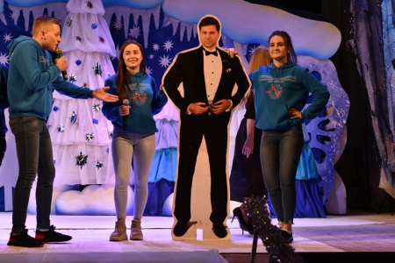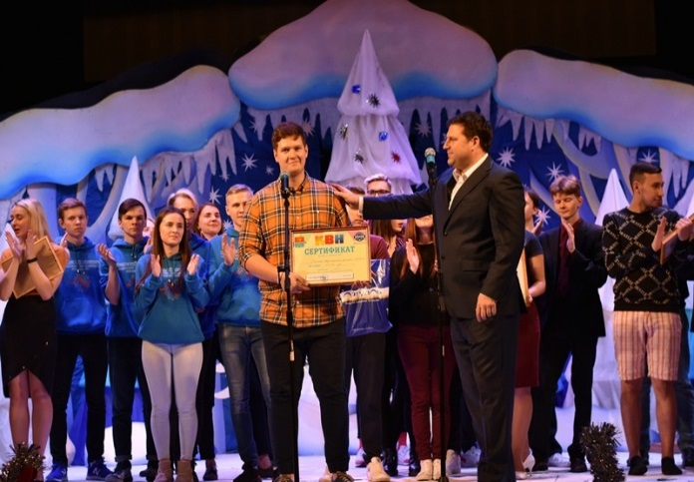

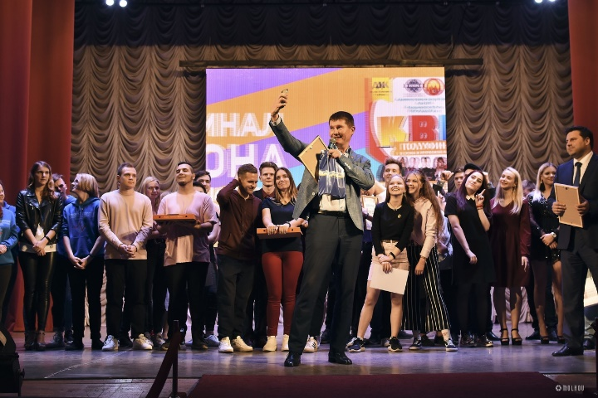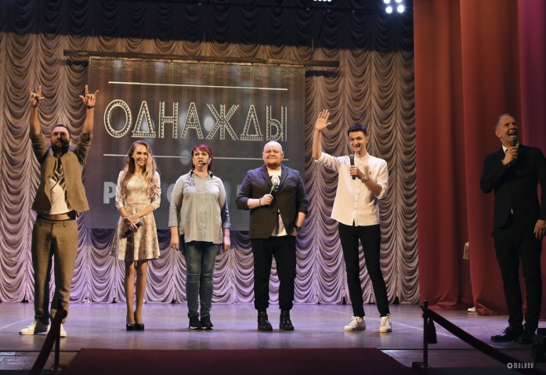

Муромская лига КВН

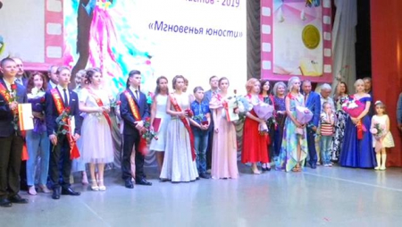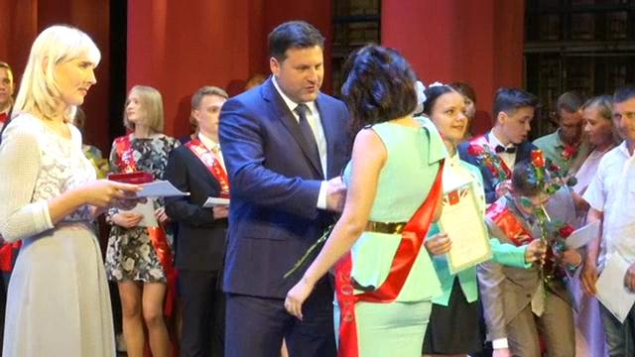

Бал медалистов
Пожилые люди самые активные участники культурной и общественной жизни и задача учреждения состояла не только в том, чтобы привлечь внимание общественности к проблемам людей «Золотого возраста», а также к возможности улучшения их качества жизни. Свой досуг люди преклонного возраста с удовольствием проводят в клубных формированиях Дворца культуры, дающих им возможность для творческой самореализации, народных коллективах: ансамбле гармонистов «Хромка», хоре ветеранов войны и труда, студии русского романса «Элегия», клубах «Ностальгия», «Шарм» и «Ренессанс».
Во Дворце культуры им.1100-летия г. Мурома уже сложилась традиция проведения декады, посвященной Дню пожилого человека. Организованы и проведены: Городской торжественный вечер «Ваших лет золотые россыпи», тематические программы «День мудрости», «Нить традиции», «Серебро седин» в сельских филиалах.

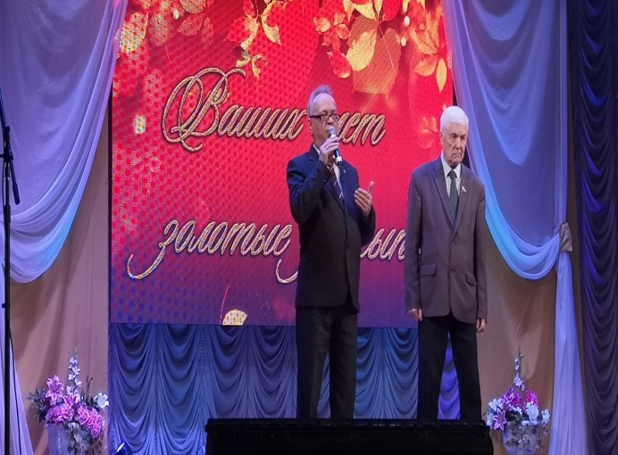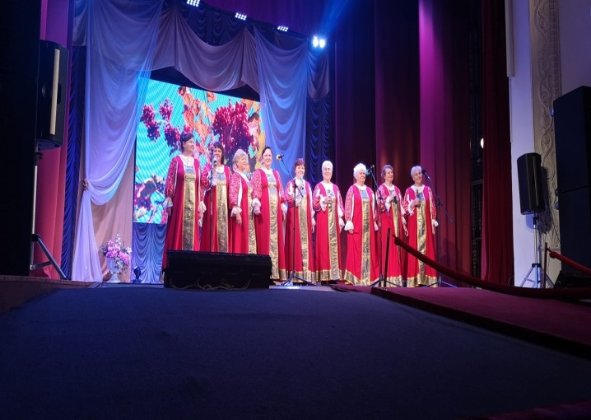

На протяжении года льготная категория граждан (люди с ограниченными возможностями здоровья) посещали мероприятия Дворца культуры бесплатно – концерты творческих коллективов (145 человек), спектакли; а на концерты профессиональных артистов приобретали билеты по льготной стоимости (114 человек бесплатно, 80 человек приобрели билеты по льготной стоимости).
В 2019 году на сцене Дворца культуры состоялось 50 концертов профессиональных артистов. Юные зрители побывали на спектаклях «Мяугли» театра Ю. Куклачева, «Три кота. Поиски сокровищ» г. Москва, цирковом представлении «Легенды мира», г. Санкт-Петербург.
Состоялись выступления Олега Газманова, группы «Ария», Вики Цыгановой, группы «Садко», группы «Рок-острова», певицы Славы, Льва Лещенко, казачьего ансамбля песни и пляски «Вольная степь г. Ставрополь, музыкального театра «Петербургская оперетта» с опереттой «Труффальдино из Бергамо», хора Сретенского монастыря «Шедевры мировой музыки», Рязанского театра драмы с трагикомедией «Вишневый сад» и др.

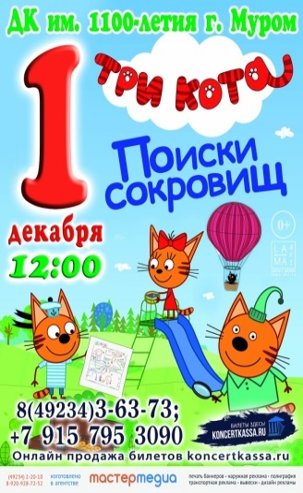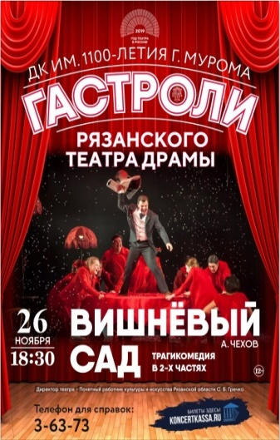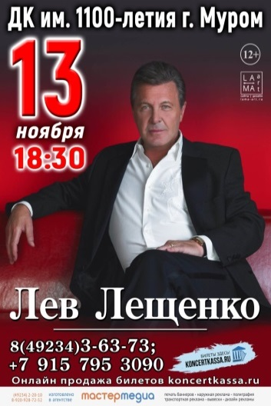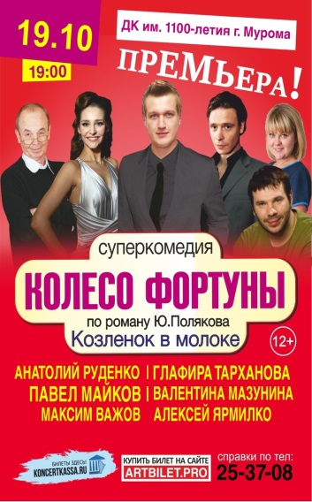

Организация деятельности клубных формирований – один из критериев эффективности работы Дворца культуры.
В 2019 году во Дворце культуры работало 46 клубных формирований различных направлений и жанров для всех возрастных категорий. 14 коллективов носят звание «Народный, «Образцовый» коллектив», театр – студия «Контраст» - Заслуженный коллектив народного творчества Российской Федерации.
Все творческие коллективы в течение года проводили работу по совершенствованию своей деятельности – регулярно обновлялся репертуар, создавались новые программы и отчетные концерты, спектакли. Коллективы участвовали в окружных и областных социально значимых мероприятиях. Состав участников в формированиях самодеятельного творчества из года в год становится все более стабильным и постоянным.

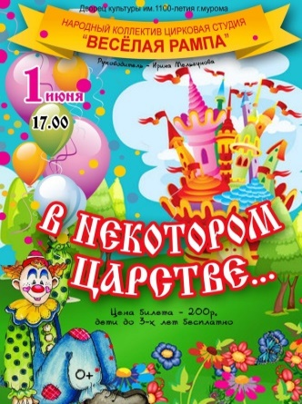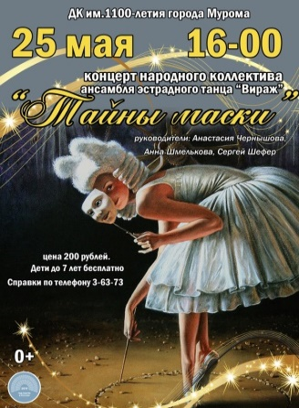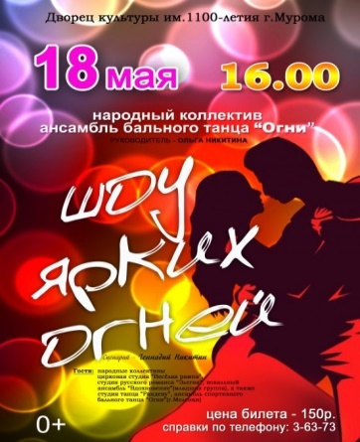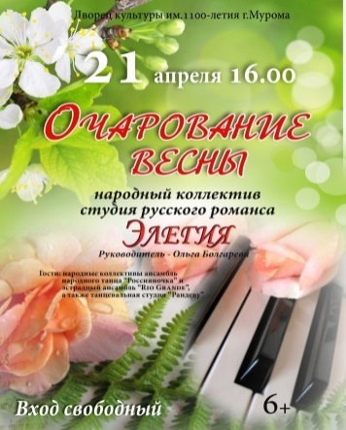

Коллективы Дворца культуры в 2019 году принимали участие и становились победителями в фестивалях и конкурсах различных уровней:
Народный коллектив студия эстрадного вокала «1100» (руководитель – Марина Беляева: Лауреат I степени в номинации «Эстрадный вокал» Всероссийского многожанрового конкурса «Турнир талантов» г. Нижний Новгород; Лауреат I степени в номинации «Солисты 20-30 лет», лауреат II степени в номинации «Солисты от 30 лет» XX Открытого областного конкурса эстрадной песни «Музыка друзьям» г. Выкса; Лауреат II степени в номинации «Эстрадный вокал» Всероссийского конкурса-фестиваля творчества и искусств «Страницы истории» г. Муром.
Народный коллектив ансамбль народного танца «Россияночка» (руководитель - Наталья Босых): Лауреат I и II степени XIII Открытого городского фестиваля-конкурса народного танца им. В.П. Иванова «Душой исполненный полет» г. Муром; Дипломант IV Областного детского конкурса народного творчества «Звезды на ладонях» в номинации «Народный танец» г. Владимир; Лауреат I степени в номинациях «Народный танец 10-12 лет», «Народный танец 16-19 лет», «Танцы народов мира 10-12 лет», Лауреат II степени в номинации «Современный танец 16-19 лет» VIII Всероссийского фестиваля-конкурса творчества и искусств «Собираем друзей» г. Ковров; Лауреат I степени в номинации «Народный танец. Смешанная группа», Лауреат I степени в номинации «Народный танец. 10-12 лет», Лауреат II степени в номинации «Эстрадный танец. 6-9 лет», Лауреат I степени в номинации «Детский танец 3-5 лет», Лауреат I степени в номинации «Народный танец. 16-19 лет», Лауреат I степени в номинации «Современный танец. 16-19 лет», Лауреат I степени в номинации «Народный танец. 13-15 лет», Специальный диплом в номинации «Юные таланты» Всероссийского конкурса-фестиваля творчества и искусств «Страницы истории» г. Муром.
Народный коллектив цирковая студия «Веселая рампа» (руководитель – Ирина Мельгунова): Лауреат III степени в номинации «Акробатическая хореография» и Дипломант I степени в номинации «Оригинальный жанр» Международного фестиваля-конкурса «Вдохновение планеты»; Лауреат II степени в номинации «Оригинальный жанр. 13-15 лет», Лауреат II степени в номинации «Оригинальный жанр. 10-12 лет», Лауреат I степени в номинации «Оригинальный жанр. 10-12 лет» Всероссийского конкурса-фестиваля творчества и искусств «Страницы истории» г. Муром.
Заслуженный коллектив народного творчества РФ Народный коллектив театр-студия «Контраст» Лауреат Открытого фестиваля любительских театральный коллективов «Горячая пора- 2019» г. Муром.
Народный коллектив ансамбль эстрадного танца «Вираж» (руководители: Сергей Шефер и Анастасия Чернышова): Дипломант I степени во 2 возрастной категории XIIIОткрытого городского фестиваля-конкурса народного танца им. В.П. Иванова «Душой исполненный полет», Лауреат II степени в номинации «Стилизованный народный танец. 7-10 лет» XXIV Международного детско-юношеского фестиваля-конкурса исполнителей эстрадного танца «Браво - 2019» г. Владимир; Лауреат I степени в возрастной номинации 8-10 лет VII Областного хореографического конкурса эстрадного танца «Звезды на ладонях 2019» г. Владимир; Лауреат III степени в номинации «Детский танец», Дипломант I степени в номинации «Дебют – хореография» Международного фестиваля-конкурса «Вдохновение планеты» г. Муром; Гран-При, 1 место в 3 возрастной номинации, 2 место в номинации «11-14 лет», спецприз в номинации «Baby» V Открытого фестиваля-конкурса хореографических коллективов «Дружба - 2019» пос. Красная Горбатка; Лауреат II и III степени в номинации «Эстрадный танец. 6-9 лет и 10-12 лет», Лауреат III степени в номинации «Народно-стилизованный танец. 6-9 лет и 10-12 лет» VIII Открытого Межрегионального фестиваля-конкурса хореографического искусства «Хрустальный башмачок - 2019» г. Гусь-Хрустальный; Гран-При и диплом Лауреата в номинации «Народный стилизованный танец» Международного конкурса-фестиваля творческих коллективов «Единство России» г. Москва.
Народный коллектив ТЮЗ «Скоморох» (руководитель – Алексей Брунков): Лауреат фестиваля в номинации «За заразительное действо и актерский ансамбль», 2 диплома за создание яркого сценического образа Всероссийского фестиваля детских и юношеских театральных коллективов «Шоколад» г. Владимир; Лауреат Открытого фестиваля любительских театральный коллективов «Горячая пора - 2019» г. Муром; Лауреат III степени в номинации «Другие малые театральные формы» Международного фестиваля-конкурса «Вдохновение планеты» г. Муром; Лауреат I степени в номинации «Литературно-музыкальная композиция. Смешанная группа», Лауреат I и IIстепени в номинации «Художественное слово» I Всероссийского конкурса-фестиваля творчества и искусств «Золотое сияние» г. Касимов; Гран-При в номинации «Театральное искусство. 1 возрастная категория», 3 диплома Лауреата I степени и диплом Лауреата IIстепени в номинации «Художественное слово» I Регионального фестиваля-конкурса театрального искусства «В двух шагах от мечты» г. Ковров.
Народный коллектив ансамбль гармонистов «Хромка» (руководитель – Лидия Петрунина): Дипломы в номинациях: «Дуэт - за лучшее исполнение частушки», «Самый юный исполнитель частушек» IV Межрегионального фестиваля «Играй, гармонь! Звени, частушка!» г. Гороховец; Лауреат I степени VI Межрегионального фестиваля гармонистов «Играют в Болдине гармони» г. Большое Болдиино; Гран-При Областного хорового фестиваля «Хрустальный лебедь - 2019» г. Владимир.
Народный коллектив ансамбль бального танца «Огни» (руководитель – Ольга Никитина): Дипломант II степени в номинации «Бальный танец» Международного фестиваля-конкурса «Вдохновение планеты» г. Муром; Лауреат I степени в номинации «Сценический бальный танец, 6-9 лет» Всероссийского конкурса-фестиваля творчества и искусств «Страницы истории» г. Муром.
Народный коллектив вокальный ансамбль «Вдохновение» (руководитель – Наталья Сергеева): Лауреат I степени в номинации «Академическое пение», Лауреат III степени номинации «Эстрадное пение. Дети» Международного фестиваля-конкурса «Вдохновение планеты» г. Муром; Лауреат II степени в номинации «Ансамбль» Открытого Межрегионального конкурса военно-патриотической песни «Песни в солдатской шинели» г. Ковров; Лауреат II степени в номинации «Дуэты, три, ансамбли» VII Межрегионального конкурса-фестиваля патриотической и военной песни «Моя провинциальная Россия» г. Луховицы; Гран-При в номинации «Эстрадный вокал. 30 лет и старше», Лауреат I степени в номинации «Эстрадный вокал. 10-12 лет» Всероссийского конкурса-фестиваля творчества и искусств «Страницы истории» г. Муром.
Народный коллектив студия русского романса «Элегия» (руководитель – Ольга Болгарева): Специальный приз Областного конкурса художественного творчества «Подари тепло своей души» г. Владимир; Диплом I степени IОткрытого районного конкурса вокального творчества на приз Главы администрации Селивановского района «Звонкие голоса» в номинации «Академический вокал»; Лауреат II степени в номинации «Народный вокал. 30 лет и старше» I Всероссийского конкурса-фестиваля творчества и искусств «Золотое сияние» г. Касимов; Лауреат III степени в номинации «Народный вокал, ансамбль» и номинации «Авторская песня» III Православного фестиваля художественного творчества «Владимирские купола» г. Владимир.
Народный коллектив эстрадный ансамбль «Rio Grande»(руководитель – Сергей Гостев): Диплом II степени в номинации «Кавер-группа» XXVI Областного фестиваля-конкурса «Рок-фестиваль 2019» г. Иваново.

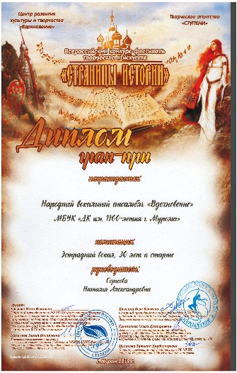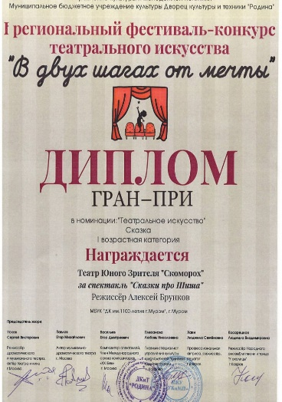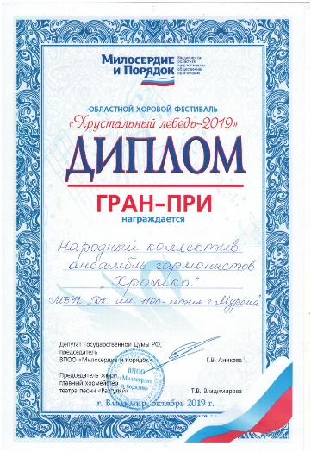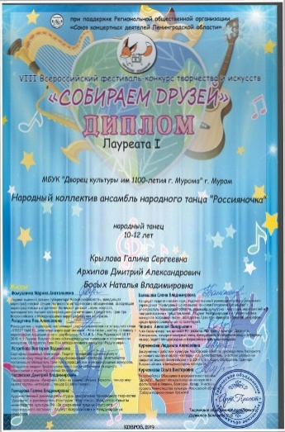

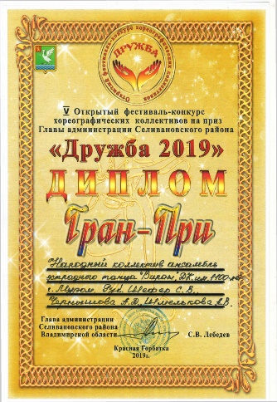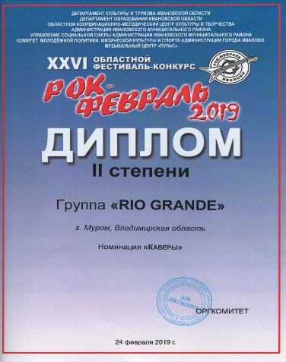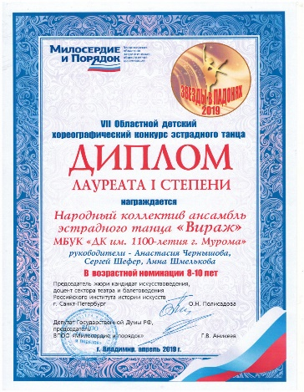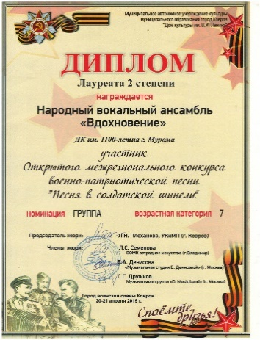

Основным источником формирования доходов Дворца культуры является проведение платных мероприятий: концертов звезд эстрады, спектаклей театральных коллективов, совместных мероприятий с учреждениями и организациями округа. В 2019 году коллективом Дворца культуры заработано 6 527,2 тыс. руб. (В 2018г. – 5345,6 тыс. руб. 2017г. -5 345, 6 тыс. руб. 2016 году – 5 280,8 тыс. руб., 2015 году 4 600,0 тыс. руб. 2014 году – 4 347,7 тыс. руб., в 2013 году - 4 072,0 тыс. руб.).
Качество культурного обслуживания населения напрямую зависит от уровня квалификации и профессионализма наших работников. На 25 декабря 2019 года штат Дворца культуры составляет 61 человек. Из числа творческих работников с высшим профессиональным образованием 8 человек, со средним профессиональным 12 человек.
Учитывая новые принципы оценки эффективности деятельности учреждения, необходимо, чтобы каждый специалист имел профессиональную подготовку и способы повышения квалификации. В 2019 году 4 сотрудника повысили квалификации в НОУДПОС «Центр повышения квалификации» по теме «Трудовое право», 5 сотрудников прошли обучение на областных семинарах-практикумах специалистов районных и городских Домов культуры, Домов народного творчества в ГАУК ВО «Областной Центр народного творчества», 6 сотрудников прошли курс повышения квалификации по электробезопасности в АНО ЦОС «Техкранэнерго».
В целях укрепления материально-технической базы и создания комфортных условий для посетителей и сотрудников Дворца культуры в отчетном периоде были приобретено: ткань для пошива сценических костюмов, ноутбуки, световое и звуковое оборудование.

Планируя работу на 2020 год, коллектив Дворца культуры ставит перед собой следующие задачи:
- исполнение показателей базовых услуг, установленных муниципальным заданием;
- увеличение доступности и разнообразия предоставляемых услуг;
- повышение уровня профессионального мастерства сотрудников;
- участие в инновационных проектах.

